TINJAUAN YURIDIS TERHADAP TINDAK PIDANA PENCURIAN DENGAN PEMBERATAN
(PUTUSAN NOMOR : 5/ Pid.B/2021/PN TMT)

Oleh :
RONALDI DJAKARIA
NIM : H.11.18.178

SKRIPSI
Untuk Memenuhi Syarat Mencapai Gelar Sarjana Hukum
Pada Fakultas Hukum Universitas Ichsan Gorontalo



PROGRAM STRATA SATU (S-1)
FAKULTAS HUKUM
UNIVERSITAS ICHSAN GORONTALO
2022
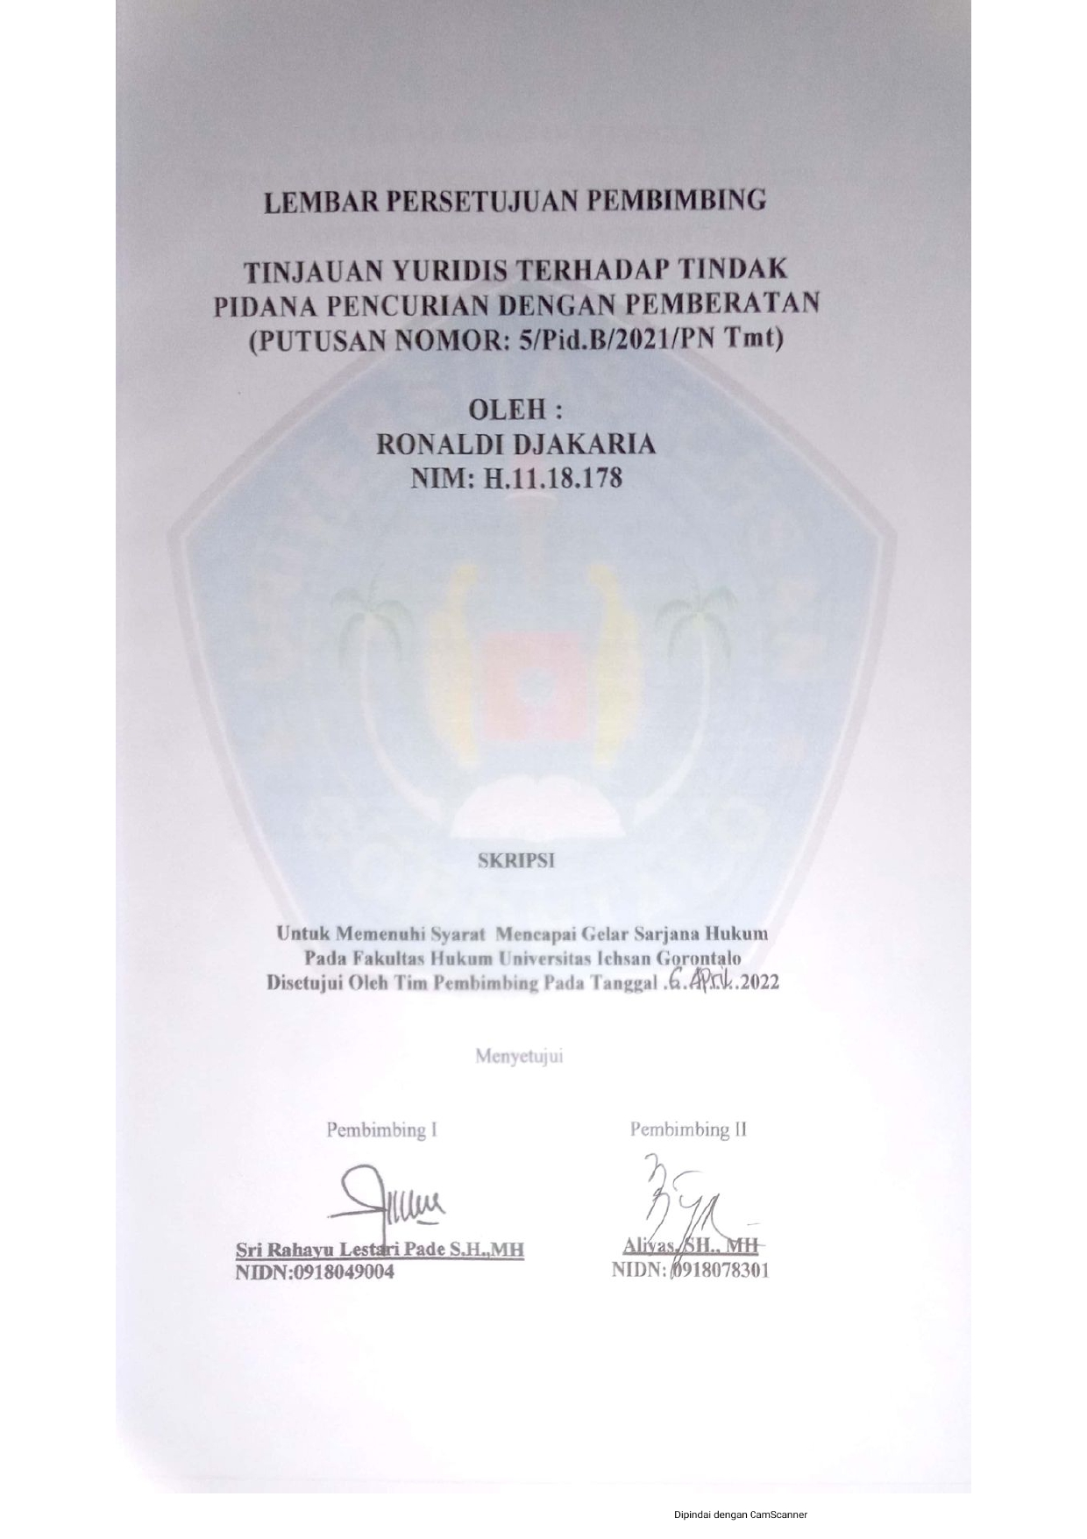
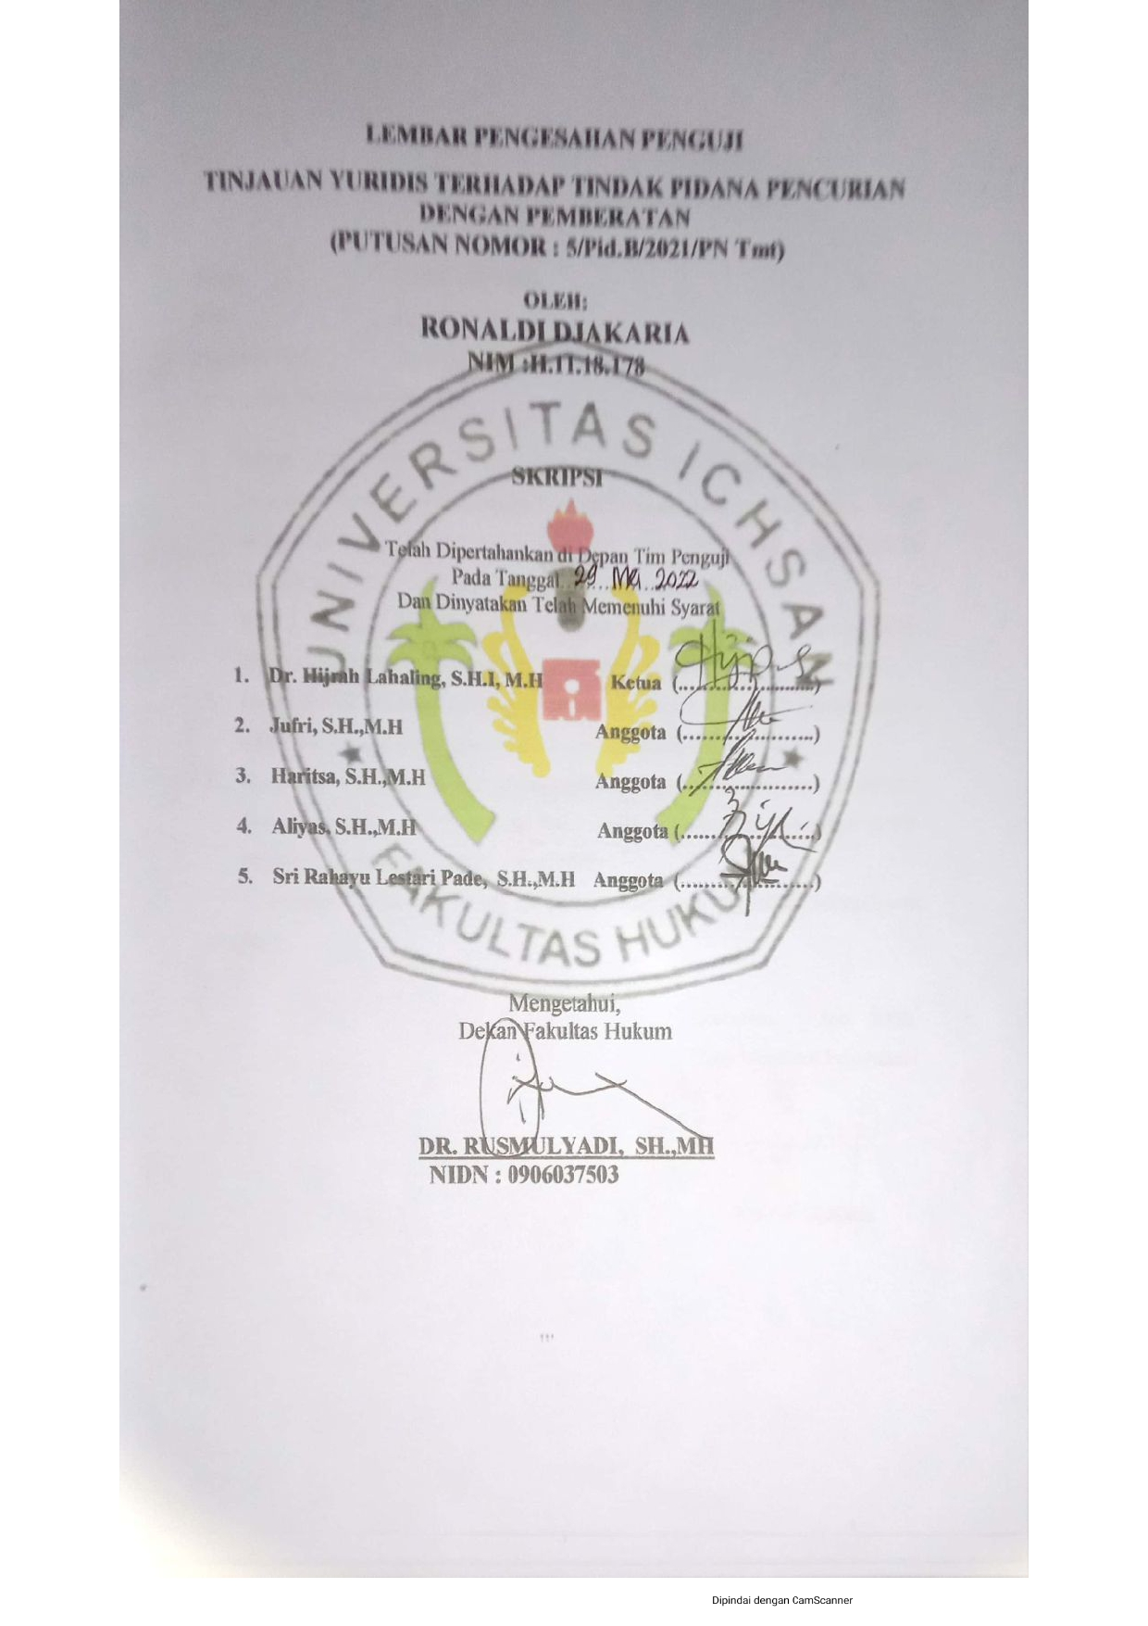

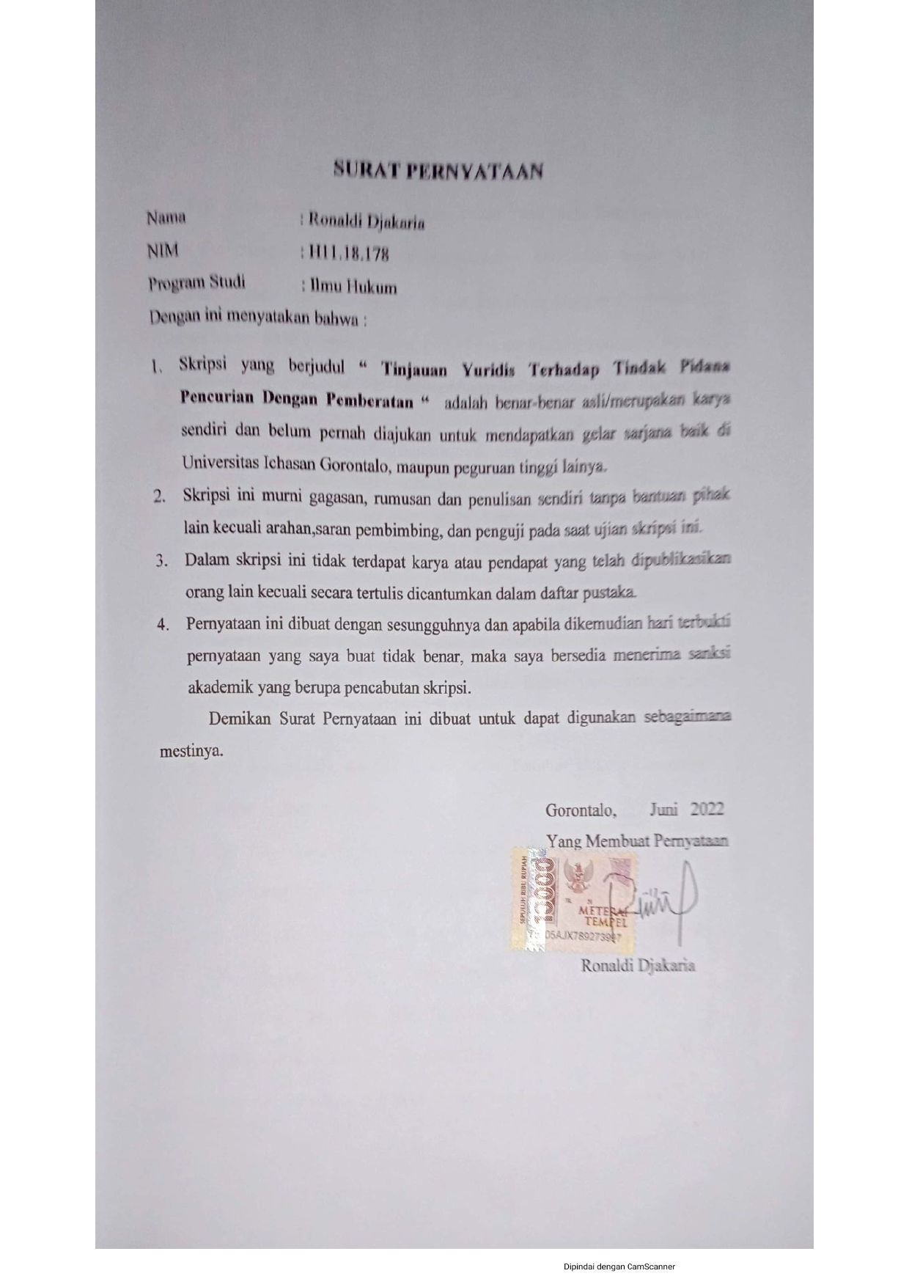

KATA PENGANTAR
Puji syukur penulis panjatkan kepada Tuhan Yang Maha Esa, karena atas berkat dan rahmatNya penulis dapat menyelesaikan Skripsi ini dengan judul “Tinjauan Yuridis Terhadap Tindak Pidana Pencurian Dengan Pemberatan“. Adapun tujuan untuk memenuhi salah satu syarat untuk mengikuti ujian skripsi. Penulis sadar bahwa tanpa bantuan dan bimbingan dari beberapa pihak, Skripsi ini tidak dapat Penulis selesaikan tanpa dukungan dari beberapa pihak.
Ucapan terima kasih calon peneliti sampaikan kepada ;
- Kepada kedua orang tua saya, Bapak Rahman Djakaria dan Ibu Yanti Adam.
- Muh. Ichsan Gaffar, SE.,M.AK, selaku Ketua Yayasan Pengembangan Ilmu Pengetahuan dan Technologi Ichsan Gorontalo.
- DR. Abdul Gaffar Latjoke, M.Si, selaku Rektor Universitas Ichsan Gorontalo;
- DR. Rusmulyadi, SH.,MH, selaku Dekan Fakultas Hukum Universitas Ichsan Gorontalo.
- DR. Hijrah Lahaling, S.Hi.,MH, selaku Ketua Program Studi Ilmu Hukum Fakultas Hukum Universitas Ichsan Gorontalo.
- Seluruh staf dosen dan tata usaha di lingkungan civitas akademika Fakultas Hukum Universitas Ichsan Gorontalo.
- Sri Rahayu Lestari Pade, SH., MH Selaku Pembimbing I ;
- Alyas, SH.,MH Selaku Pembimbing II ;
- Marni R. Korompot, SH. Selaku ketua Pengadilan Negeri Tilamuta
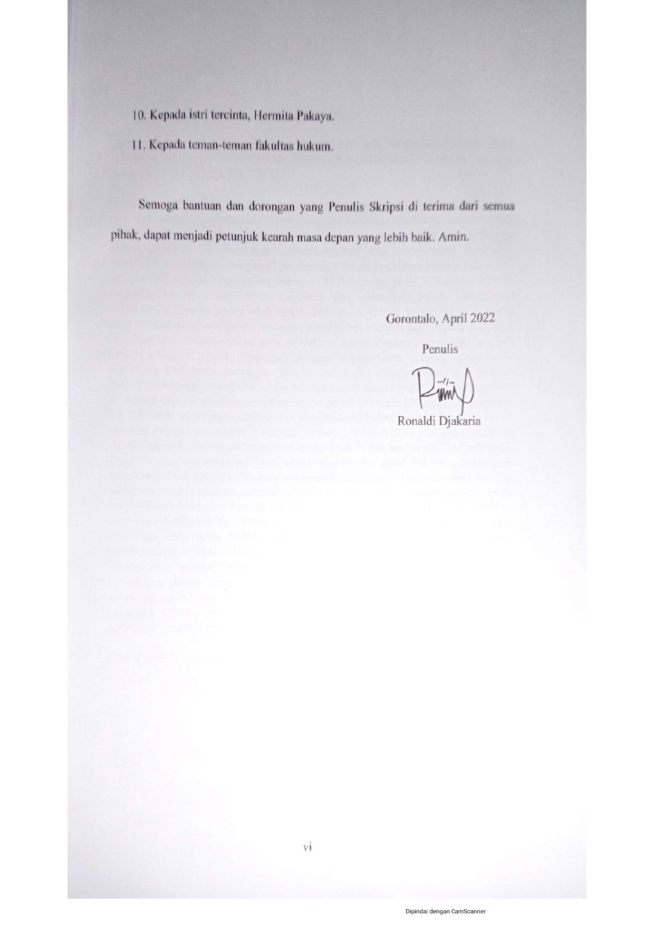

ABSTRAK

RONALDI DJAKARIA. H1118178. TINJAUAN YURIDIS TERHADAP TINDAK PIDANA PENCURIAN DENGAN PEMBERATAN (Studi PutusanMNomor : 5/Pid.B/2021/PN TMT)
Penelitian ini bertujuan untuk : (1) penerapan hukum terhadap pelaku tindak pidana pencurian dengan pemberatan (2) pertimbangan hakim dalam menjatuhkan putusan terhadap pelaku tindak pidana pencurian dengan pemberatan. Penelitian ini menggunakan metode penelitian Normatif. Metode penelitian normatif merupakan penelitian kepustakaan dan juga bisa disebut sebagai penelitian hukum doktrinial. Hasil penelitian ini menunjukan bahwa : (1) Penerapan pasal 363 ayat 2 kepada terdakwa kurang tepat karena hukuman yang diberikan terlalu ringan dan sebelumnya para terdakwa telah melakukan tindak pidana secara berulang-ulang atau dikenal dengan residivis sehingga penulis berpendapat bahwa para terdakwa dihukum lebih memberatkan atau setidaknya sesuai dengan aturan hukum yang berlaku. hal ini dapat dibuktikan dengan terpenuhinya seluruh unsur yang dipersyaratkan dalam penerapan pasal tersebut dan majelis hakim menyatakan bahwa terdakwa telah terbukti secara sah dan meyakinkan melakukan tindak pidana pencurian dengan pemberatan sebagaimana dalam dakwaan jaksa penuntut umum.

(2) Sebelum hakim memutuskan dan menjatuhkan hukuman sebagaimana dalam putusan Pengadilan Negeri Tilamuta Nomor : 5/Pid.B/2021/PN TMT, terlebih dahulu telah dilakukan pertimbangan secara yuridis dan sosiologis. Pertimbangan yuridis dimaksud mengenai pembuktian unsur-unsur pasal dakwaan sedangkan secara sosiologis hakim terlebih dahulu mempertimbangkan keadaan sosial dari diri terdakwa yang kemudian menjadi hal yang memberatkan dan meringankan untuk menjatuhkan hukuman kepada terdakwa. Berdasarkan hasil penelitian tersebut direkomendasikan : (1) Penulis menyarankan agar setiap pelaku kejahatan pencurian dimanapun berada, pada kasus tindak pidana pencurian dengan pemberatan agar kiranya ditindak secara tegas dan dipidana sesuai dengan aturan hukum yang berlaku. Sebab perbuatan tersebut akan merugikan masyarakat (2) Seharusnya dalam menjatuhkan putusan hakim hendaknya mempertimbangkan aspek kerugian yang dialami oleh korban pencurian agar dalam penjatuhan hukuman terhadap pelaku dapat memberikan efek jera untuk tidak melakukan perbuatan yang merugikan orang lain.

Kata Kunci : Tinjauan Yuridis, Pencurian dengan Pemberatan

ABSTRACT

RONALDI DJAKARIA. H1118178. A JURIDICAL REVIEW ON A CRIMINALACT WITH WEIGHT OF EVIDENCE (A Study of Verdict Number: 5/Pid.B/2021/PN TMT)
This study aims to find out: (1) the implementation of the law against the perpetrators of the criminal act of theft with a weight of evidence, and (2) the judge's consideration in making decisions against the perpetrators of the criminal act of theft with a weight of evidence. This study employs a normative research method through library research or doctrinal legal research. The results of this study indicate that: (1) The implementation of article 363 paragraph 2 to the defendant is not appropriate. The sentence given is too light. Previously, the defendants have committed criminal acts repeatedly (recidivists). The writer believes that the defendants must get a more burdensome sentence or at least, it follows the applicable law. It can be proven by the fulfillment of all elements required in the implementation of the article. The panel of judges states that the defendant has been legally and convincingly proven to have committed the criminal act of theft with a weight of evidence as stated in the indictment by the public prosecutor. (2) Before the judges decide and impose a sentence as stated in the verdict by the Tilamuta District Court Number: 5/Pid.B/2021/PN TMT, juridical and sociological considerations have been made. The juridical consideration is about proving the elements of the indictment article. Sociologically, the judge first considers the social situation of the defendant to become aggravating and mitigating things to impose a sentence on the defendant. Based on the results of the study, it is recommended that: (1) every perpetrator of the criminal act of theft with a weight of evidence should be dealt with a firm punishment following the applicable law. The act may harm society. (2) The judge should consider the aspects of the loss suffered by the theft victim so that sentencing the perpetrator can provide a deterrent effect for not committing acts that harm others.

Keywords: juridical review, theft by weight of evidence

DAFTAR ISI
Halaman
HALAMAN JUDUL i
HALAMAN PERSETUJUAN PEMBIMBING ii
KATA PENGANTAR iii
ABSTRAK v
DAFTAR ISI vii
BAB I PENDAHULUAN 1
1.1 Latar Belakang Masalah 1
1.2 Rumusan Masalah 7
1.3 Tujuan Penenelitian 8
1.4 Manfaat Penelitian 8
BAB II TINJAUAN PUSTAKA 9
- Tindak Pidana 9
2.1.1 Pengertian Tindak Pidana 9
    - Jenis-jenis Tindak Pidana 11
    - Unsur-unsur Tindak Pidana 14
- Tindak Pidana Pencurian 15
2.2.1 Pengertian Tindak Pidana Pencurian 15
2.2.2 Unsur-Unsur Tindak Pidana Pencurian 16
2.2.3 Jenis-Jenis Tindak Pidana Pencurian 17
2.2.4 Faktor Penyebab Terjadinya Tindak Pidana Pencurian 19

2.2.5 Sanksi-Sanksi Terhadap Pelaku Tindak Pidana Pencurian 23
2.3 Tindak Pidana Pencurian Dengan Pemberatan 25
2.3.1 Pengertian Pencurian Dengan Pemberatan 25
2.3.2 Unsur-Unsur Pencurian Dengan Pemberatan 25
2.4 Kerangka Pikir 30
2.5 Definisi Operasional 31
BAB III METODE PENELITIAN 33
3.1 Jenis Penelitian 33
3.2 Objek Penelitian 33
3.3 Jenis Dan Sumber Data 33
3.4 Teknik Pengumpulan Data 34
3.5 Teknik Analisis Data 34
BAB IV HASIL PENELITIAN DAN PEMBAHASAN 35
  - Penerapan Hukum Terhadap Pelaku Tindak Pidana
Pencurian Dengan Pemberatan 35
  - Pertimbangan Hakim Dalam Menjatuhkan Putusan
Terhadap Pelaku Tindak Pidana Pencurian Dengan
Pemberatan 56
BAB V PENUTUP 74
  - Kesimpulan 74
  - Saran 75
DAFTAR PUSTAKA 76

BAB I

PENDAHULUAN

  - Latar Belakang Masalah
Kejahatan merupakan suatu bentuk dari perilaku menyimpang yang selalu ada dan melekat pada masyarakat, perilaku menyimpang itu merupakan suatu ancaman yang nyata atau ancaman terhadap norma-norma sosial yang mendasari kehidupan atau keteraturan sosial dapat menimbulkan ketegangan individual maupun ketegangan-ketegangan sosial yang merupakan ancaman riil atau potensial bagi berlangsungnya ketertiban sosial.
Dengan bertambahnya jumlah penduduk dan berkembangnya masyarakat serta kemajuan ilmu pengetahuan dan teknologi, kejahatan pun meningkat. Kejahatan merupakan suatu permasalahan yang sering terjadi di lingkungan masyarakat, yang disebabkan oleh faktor ekonomi yang rumit maupun faktor-faktor lainnya. Kejahatan dapat membahayakan pihak-pihak yang merasa dirugikan, dan menimbulkan ketidaktenangan dalam suatu masyarakat tertentu.
Dalam rangka mewujudkan masyarakat yang adil dan makmur maka permasalahan kriminalitas perlu mendapat perhatian yang serius dari semua pihak. Maka dibutuhkan kerjasama yang baik antara pemerintah dan masyarakat sehingga kriminalitas yang tidak dapat dihilangkan tersebut dapat dikurangi intesitasnya semaksimal mungkin.
Salah satu bentuk kejahatan yang sering terjadi di masyarakat adalah pencurian. Dilihat dari situasi sosial saat ini, orang sangat mungkin mencari jalan
pintas dengan mencuri. Seringnya terjadi kejahatan pencurian dengan berbagai jenis, dilatar belakangi karena kebutuhan hidup yang tidak tercukupi. Dengan berkembangnya tindak pidana pencurian maka berkembang pula bentuk-bentuk lain dari pencurian. Salah satunya yaitu pencurian dengan pemberatan.
Terdapat berbagai macam kejahatan bergantung pada sasaran kejahatannya, yaitu kejahatan terhadap harta benda. Kejahatan terhadap harta benda dapat berupa perampokan, pencurian, dan/atau penipuan.
Tindak pidana pencurian dalam bentuk pokok seperti yang diatur dalam pasal 362 KUHP sebagai berikut:
Barang siapa mengambil barang sesuatu, yang seluruhnya atau sebagian kepunyaan orang lain, dengan maksud untuk dimiliki secara melawan hukum, diancam karena pencurian, dengan pidana penjara paling lama lima tahun atau pidana denda paling banyak sembilan ratus rupiah.
Pasal 363 KUHP atau tindak pidana pencurian dengan pemberatan:
- Diancam dengan pidana penjara paling lama tujuh tahun:
- Pencuri ternak.
- Pencurian pada waktu ada kebakaran, letusan, banjir, gempa bumi, atau gempa laut, gunung meletus, kapal karam, kapal terdampar, kecelakaan kereta api, hura-hura, pemberontakan atau bahaya perang.

- Pencurian di waktu malam dalam sebuah rumah atau pekarangan tertutup yang ada rumahnya, yang dilakukan oleh orang yang ada di situ tidak diketahui atau tidak dikehendaki oleh yang berhak.
- Pencurian yang dilakukan oleh dua orang atau lebih dengan bersekutu.
- Pencurian yang untuk masuk ke tempat melakukan kejahatan, atau untuk sampai pada barang yang diambil, dilakukan dengan merusak, memotong atau membajak, atau dengan memakai anak kunci palsu, perintah palsu atau pakaian jabatan palsu.
- Jika pencurian yang diterangkan dalam angka 3 disertai dengan salah satu hal dalam angka 4 atau angka 5, maka diancam dengan pidana penjara paling lama sembilan tahun.
Tindak pidana pencurian dengan pemberatan merupakan pencurian yang disertai dengan salah satu keadaan sebagai berikut: pencurian dilakukan pada waktu malam hari, dilakukan oleh dua orang atau lebih dan dilakukan dengan cara merusak sehingga perbuatan ini sangat merugikan.
Salah satu perkara pencurian dengan pemberatan adalah perkara yang telah diputus oleh Majelis Hakim Pengadilan Negeri Tilamuta dengan Nomor:5/Pid.B/2021/PN TMT. Dalam perkara tersebut atas nama terdakwa I. Gani Harun Alias Gani dan terdakwa II. Rizal Gobel Alias Izal terbukti secara sah menurut hukum meyakinkan bersalah melakukan tindak pidana pencurian dalam keadaan memberatkan.
Pada hari Rabu tanggal 19 Agustus 2020 sekitar pukul 22.00 Wita terdakwa I. Gani Harun alias Gani Bersama-sama terdakwa II. Rizal Gobel alias Izal ke rumah milik saksi Zeni Ilato bertempat di Dusun II Tohulito Desa Mohungo Kecamatan Tilamuta Kabupaten Boalemo.
Kemudian terdakwa I. Gani Harun alias Gani dan terdakwa II. Rizal Gobel alias Izal ke pintu bagian belakang rumah tersebut, lalu terdakwa I. Gani Harun alias Gani memegang papan dan mengganjal pintu bagian belakang dengan papan tersebut sehingga pintu bagian belakang tersebut terbuka, selanjutnya terdakwa I. Gani Harun alias Gani masuk kedalam rumah saksi Zeni Ilato dan diikuti oleh terdakwa II. Rizal Gobel alias Izal.
Kemudian terdakwa I. Gani Harun alias Gani kembali mengganjal pintu yang berada didalam rumah tersebut dengan papan dan setelah itu terdakwa I. Gani Harun alias Gani Bersama-sama terdakwa II. Rizal Gobel alias Izal mendobrak pintu sehingga pintu tersebut terbuka, namun terdakwa I. Gani Harun alias Gani dan terdakwa II Rizal Gobel alias Izal tidak dapat masuk kedalam karena masih ada satu lagi pintu yang terkunci.
Kemudian terdakwa I. Gani Harun alias Gani dan terdakwa II. Rizal Gobel alias Izal keluar dari rumah melalui dapur lalu berjalan disamping rumah dan melihat jendela dirumah tersebut tidak terkunci namun ada pengaman yang terbuat dari besi sehingga terdakwa I. Gani Harun alias Gani membuka pengaman jendela tersebut dengan cara mencongkel dengan kayu dan pengaman jendela tersebut terbuka dan terdakwa II. Rizal Gobel alias Izal berada di pagar rumah untuk mengawasi keadaan sekitar rumah.
Kemudian setelah pengaman jendela tersebut terbuka lalu terdakwa I. Gani Harun alias Gani dan terdakwa II. Rizal Gobel alias Izal masuk kedalam rumah dengan memanjat jendela tersebut.
Kemudian terdakwa I. Gani Harun alias Gani dan terdakwa II. Rizal Gobel alias Izal kembali mengganjal pintu dengan papan dan mendobrak pintu kamar yang terkunci sehingga pimtu kamar terbuka, lalu terdakwa I. Gani Harun alias Gani dan terdakwa II. Rizal Gobel alias Izal masuk kedalam kamar dan membuka lemari serta membongkar pakaian yang ada dalam lemari, lalu terdakwa I. Gani Harun alias Gani Bersama-sama terdakwa II. Rizal Gobel alias Izal menemukan dan mengambil tas yang berisi laptop merek acer 14 inci warna hitam, celengan plastik yang berisi uang, selanjutnya terdakwa I. Gani Harun alias Gani menyerahkan uang dalam celengan tersebut kepada terdakwa II. Rizal Gobel alias Izal.
Kemudian terdakwa I. Gani Harun alias Gani dan terdakwa II. Rizal Gobel alias Izal keluar dari kamar tersebut dan terdakwa I. Gani Harun alias Gani mengambil lagi 1 (satu) unit TV merek LG 32 Inci warna hitam beserta remotnya, selanjutnya terdakwa I. Gani Harun alias Gani menyerahkan tas berisi laptop beserta charger dan TV beserta remotnya tersebut melalui jendela kepada terdakwa II. Rizal Gobel alias Izal yang sudah menunggu diluar rumah lalu terdakwa II. Rizal Gobel alias Izal menyimpannya di semak-semak yang ada di samping rumah dan setelah itu terdakwa I. Gani Harun alias Gani dan terdakwa II. Rizal Gobel alias Izal pergi meninggalkan rumah tersebut.
Kemudian sekitar pukul 23.00 WITA terdakwa I. Gani Harun alias Gani dan terdakwa II. Rizal Gobel alias Izal melintas dan melihat sepeda motor merek Yamaha XEON warna hitam silver milik saksi NOVIYANTO DJUPURA Nomor Polisi DN 2656 MJ dan kuncinya masih menempel disepeda motor tersebut yang terparkir di teras rumah saksi NOVIYANTO DJUPURA bertempat di dusun I jalan merdeka desa hungayonaa kecamatan tilamuta kabupaten boalemo.
Kemudian terdakwa I. Gani Harun alias Gani masuk ke teras rumah saksi NOVIYANTO DJUPURA tersebut dan terdakwa II. Rizal Gobel alias Izal menunggu di luar rumah untuk mengawasi keadaan sekitar.
Kemudian terdakwa I. Gani Harun alias Gani membawa sepeda motor beserta kuncinya tersebut lalu terdakwa II. Rizal Gobel alias Izal naik ke sepeda motor tersebut.
Kemudian terdakwa I. Gani Harun alias Gani dan terdakwa II. Rizal Gobel alias Izal dengan mengendarai sepeda motor tersebut kembali menuju ke semak-semak samping rumah saksi Zeni Ilato untuk mengambil laptop beserta charger dan TV beserta remot yang sebelumnya telah diambil dari dalam rumah saksi Zeni Ilato.
Kemudian terdakwa I. Gani Harun alias Gani dan terdakwa II. Rizal Gobel alias Izal membawa sepeda motor, laptop beserta charger dan TV beserta remot tersebut ke kos saksi Hermanto Ibrahim di kota Gorontalo.
Kemudian pada hari kamis tanggal 20 agustus 2020 sekitar pukul 19.00 WITA terdakwa II. Rizal Gobel alias Izal dan saksi Hermanto Ibrahim menggadaikan laptop tersebut seharga Rp.1.000.000 dan sepeda motor tersebut dijual pada saksi DEKY MUSTAFA seharga Rp.3.500.000.
Kemudian hasil gadai laptop dan penjualan sepeda motor tersebut dibagi-bagi, terdakwa I. Gani Harun alias Gani memperoleh Rp.1.500.000 terdakwa II. Rizal Gobel alias Izal memperoleh Rp.1.500.000, saksi Hermanto Ibrahim memperoleh Rp.1.000.000 dan sisanya sebesar Rp.500.000 dibelanjakan membeli baju, rokok, makanan dan kopi, akibat perbuatan terdakwa I. Gani Harun alias Gani dan terdakwa II. Rizal Gobel alias Izal tersebut sehingga masing-masing saksi Zeni Ilato menderita kerugian sebesar Rp.10.025.000 dan saksi Noviyanto Djupura menderita kerugian sebesar Rp.17.000.000.
Jadi pada kenyataan yang ada, aturan yang diberlakukan tidak bisa membendung terjadinya kejahatan, seperti yang ada di Kabupaten Boalemo masih banyak kejahatan yang terjadi seperti Tindak Pidana Pencurian. Mengacu pada dampak tersebut, maka wajar kiranya bila delik Pencurian dianggap sebagai masalah sosial yang sangat serius sehingga penting untuk diteliti dengan jelas, dipahami, dan dimengerti.
Dari uraian latar belakang di atas, maka peneliti tertarik mengangkat judul Tinjauan Yuridis Terhadap Tindak Pidana Pencurian Dengan Pemberatan (Putusan Nomor:5/Pid.B/2021/PN TMT).
  - Rumusan Masalah
Berdasarkan uraian latar belakang di atas maka rumusan masalah yang dapat diangkat dalam penelitian ini adalah:
- Bagaimana penerapan hukum terhadap pelaku tindak pidana pencurian dengan pemberatan (putusan nomor : 5/pid.B/2021/PN Tmt) ?
- Bagaimana pertimbangan hakim dalam menjatuhkan putusan terhadap pelaku tindak pidana pencurian dengan pemberatan (putusan nomor : 5/pid.B/2021/PN Tmt) ?
1.3 Tujuan Penelitian
Tujuan penelitian ini adalah :
- Untuk mengetahui penerapan hukum terhadap pelaku tindak pidana pencurian dengan pemberatan (putusan nomor : 5/pid.B/2021/PN Tmt)
- Untuk mengetahui pertimbangan hakim dalam menjatuhkan putusan terhadap pelaku tindak pidana pencurian dengan pemberatan (putusan nomor : 5/pid.B/2021/PN Tmt)
  - Manfaat Penelitian
Berdasarkan tujuan penulis, maka diharapkan nantinya berguna untuk :
- Secara teoritis, hasil penelitian ini untuk kepentingan ilmu pengetahuan yang diharapkan dapat mengembangkan ilmu hukum pada umumnya, khususnya tentang tindak pidana pencurian dengan pemberatan.
- Secara praktis, untuk hasil penelitian ini diharapkan memberikan manfaat terhadap pembangunan dibidang ilmu hukum dan juga memberikan kesadaran hukum bagi masyarakat pada umumnya.

BAB II

TINJAUAN PUSTAKA

2.1 Tindak Pidana
2.1.1 Pengertian Tindak Pidana
Istilah tindak pidana (delik) pada dasarnya adalah istilah yang berasal dari terjemahan kata strafbaar feit dalam bahasa Belanda dari Wet Van Strafrecht (W.V.S). Kata Strafrecht kemudian diterjemahkan ke dalam bahasa Indonesia sebagai tindak pidana, perbuatan pidana, delik, perbuatan yang dapat dipidana dan peristiwa pidana. Kata Feit sendiri dalam bahasa Belanda berarti hukum. Sehingga kata Strafbaar feit secara harfiah dapat diterjemahkan sebagai kenyataan yang dapat dihukum.
Istilah tindak pidana berasal dari istilah yang dikenal dalam hukum pidana Belanda, yaitu Strafbaar Feit. Strafbaar feit terdiri dari tiga kata yaitu straf, baar dan feit. Dari istilah yang diajukan sebagai terjemahan Strafbaar feit, ternyata straf diterjemahkan dengan pidana dan hukum. Kata Baar diterjemahkan bisa dan dilakukan sementara itu, kata feit diterjemahkan sebagai tindakan peristiwa pelanggaran, dan tindakan. Siomons merumuskan bahwa Strafbaar feit ialah kelakuan yang di ancam pidana, yang bersifat melawan hukum yang berhubungan dengan kesehatan dan dilakukan oleh orang mampu bertanggung jawab.

Van Hamel merumuskan istilah Strafbaar feit sebagai kelakuan manusia yang dirumuskan dalam undang-undang melawan hukum yang patut dipidana dan dilakukan dengan kesalahan.
Vos menjelaskan, Strafbaar feit merupakan suatu kelakuan manusia yang oleh peraturan perundang-undangan diberi pidana, jadi suatu kelakuan manusia yang pada umumnya dilarang dan diancam pidana.
Istilah tindak pidana menunjukan pengertian tentang pergerakan perilaku fisik dan gerak tubuh seseorang. Hal ini juga tidak boleh dilakukan oleh seseorang, tetapi dengan tidak melakukannya, ia telah melakukan kejahatan.
Mengenai kewajiban untuk melakukan tetapi dia tidak melakukannya, yang dalam undang-undang menentukan pasal 164 KUHP, ketentuan dalam pasal ini mengharuskan seseorang untuk melaporkan kepada pihak berwenang jika tidak ada kejahatan, ternyata dia tidak melaporkan, maka dia bisa dikenai sanksi.
Delik adalah perilaku manusia yang dirumuskan dalam undang-undang, melawan hukum, yang pantas dihukum dan dilakukan karena kesehatan. Seseorang yang melakukan tidak pidana akan dimintai pertanggung jawaban jika melakukan kesalahan, seseorang memiliki kesalahan jika pada saat melakukan suatu tindakan dilihat dari sudut pandang masyarakat menujukkan pandangan normatif dari kesalahan yang dilakukan.
Tindak pidana adalah tindakan yang melakukan atau tidak melakukan sesuatu yang memiliki unsur kesalahan sebagai tindakan yang dilarang dan diancam dengan pidana, dimana vonis pidana terhadap pelaku adalah demi menjaga terpeliharanya tertib hukum dan menjamin kepentingan publik.
Oleh karena itu, setelah melihat sebagai definisi di atas, dapat disimpulkan bahwa apa yang dilarang dan diancam oleh pidana adalah tindakan/perbuatan yang di larang dan diancam oleh pidana, di mana definisi perbuatan di sini selain dari tindakan aktif (melakukan sesuatu yang sebenarnya di larang oleh hukum) juga tindakan yang pasif (tidak melakukan sesuatu yang sebenarnya di wajibkan oleh hukum).
2.1.2 Jenis-Jenis Tindak Pidana
Dalam hukum pidana diadakan pembagian mengenai tindak pidana. KUHP mengadakan pembagian kedalam dua jenis tindak pidana yaitu:
a. Kejahatan (Misdrijven)
b. Pelanggaran (Overtredingen)
Pembagian tindak pidana dalam jenis Kejahatan dan pelanggaran ini adalah penting karena membawa akibat-akibat tertentu.
Oleh karena itu setiap ketentuan pidana selalu harus dinyatakan dengan tegas, apakah merupakan kejahatan atau pelanggaran.
- Kejahatan dan Pelanggaran
KUHP menempatkan kejahatan didalam buku kedua dan pelanggaran dalam buku ketiga, tetapi tidak ada penjelasan mengenai apa yang disebut kejahatan dan pelanggaran. Semuanya diserahkan kepada ilmu pengetahuan untuk memberikan dasarnya. Dengan membedakan bahwa kejahatan merupakan rechdelict atau delik hukum dan pelanggaran merupakan wetsdelict atau delik undang-undang.
Delik hukum adalah pelanggaran hukum yang dirasakan melanggar rasa keadilan misalnya perbuatan seperti pembunuhan, pencurian dan sebagainya. Sedangkan delik undang-undang melanggar apa yang telah ditentukan oleh undang-undang misalnya keharusan untuk memiliki SIM bagi yang mengendarai kendaraan bermotor di jalan umum atau mengenakan helm ketika mengendarai sepeda motor.
- Delik formil dan delik materil
Delik formil adalah delik yang dianggap selesai dengan dilakukannnya perbuatan atau dengan kata lain titik beratnya berada pada perbuatan itu sendiri.
Delik materil adalah delik yang dianggap selesai jika akibatnya sudah terjadi, bagaimana cara melakukan perbuatan itu tidak menjadi masalah.
- Delik Commisionis dan delik Ommisionis
Delik commisionis adalah suatu perbuatan yang dilarang oleh undang-undang.
Delik Ommisionis adalah suatu perbuatan yang diharuskan oleh undang-undang.
- Delik kesengajaan (Dolus) dan delik kealpaan (Culpa)
Delik Dolus adalah suatu delik yang dilakukan karena kesengajaan.
Delik Culpa adalah suatu delik yang dilakukan karena kelalaian atau kealpaan.
- Delik aduan (Klacht delicten) dan delik biasa
Delik aduan adalah delik yang penuntutanya hanya dilakukan atas dasar adanya pengaduan dari pihak yang berkepentingan atau orang yang dirugikan, artinya apabila tidak ada pengaduan maka delik itu tidak dapat dituntut.
Delik aduan ini dapat dibedakan menjadi:
- Delik aduan absolut (absolute klacht delict) adalah delik yang mutlak membutuhkan pengaduan dari orang yang dirugikan untuk adanya penuntutan.
- Delik aduan relatif (relatieve klacht delict) adalah delik yang sebenarnya tetapi merupakan delik laporan sehingga menjadi delik aduan yang umumnya terjadi di lingkungan keluarga.
Delik biasa adalah delik yang dapat dituntut tanpa membutuhkan adanya aduan.
- Delik Umum (Delicta communia) dan delik khusus (Delicta Propia)
Delik Umum adalah delik yang dapat dilakukan oleh setiap orang.
Delik Khusus adalah delik yang hanya dilakukan oleh orang-orang yang mempunyai kualitas atau sifat-sifat tertentu, misal pegawai negeri atau anggota militer.
- Delik berdiri sendiri (Zelftandige delicten) dan delik berlanjut (voorgezette delicten).
Delik berdiri sendiri adalah delik yang hanya dilakukan sekali perbuatan saja.
Delik berlanjut adalah delik yang meliputi beberapa perbuatan dimana perbuatan satu dengan yang lainnya saling berhubungan erat dan berlangsung terus menerus.
- Delik biasa (eenvoudige delicten) dan delik berkualifikasi.
Delik biasa adalah semua delik yang berbentuk pokok atau sederhana tanpa dengan pemberatan ancaman pidananya.
Delik berkualifikasi adalah delik yang mempunyai bentuk pokok yang disertai dengan unsur yang memberatkan atau unsur yang meringankan.
2.1.3 Unsur-Unsur Tindak Pidana
Seperti sifat melanggar aturan dari berhubung sementara untuk perbuatan semacam sebab dan terbukti berakibatkan. Sebagai unsur yang berada diluar pelakunya. Unusr-unsur berkaitan antara keadaan, yakni bentuk di mana perbuatan yang akan di lakukan sama pelaku, unsur yang dimaksud yaitu unsur objektif.
- Unsur yang ada atau benar-benar pada pelaku, terkait sama pelaku yang terkandung didalam hatinya. Seperti disengaja atau tidak disengaja, maksud dari percobaan, direncanakan lebih dulu. Yaitu disebut dengan unsur subjektif.

2.2 Tindak Pidana Pencurian
2.2.1 Pengertian Tindak Pidana Pencurian
Tindak Pidana pencurian berasal dari kata Bahasa istilah strafbaarfeit untuk menyebutkan Tindak Pidna di dalam kitab Undang-Undang Hukum Pidana yang diatur dalam KUHP dan KUHAP yang mempunyai sifat Formil dan Materil. Sedangkan pencurian menurut Kamus Besar Bahasa Indonesia artinya dari kata curi adalah mengambil milik orang lain tanpa izin atau dengan tidak sah, biasanya dengan sembunyi-sembunyi. Sedangkan arti pencurian proses, cara, perbuatan.
Pengertian menurut hukum beserta unsur-unsurnya dirumuskan dalam pasal 362 KUHP, adalah berupa rumusan pencurian dalam bentuk pokonya yang berbunyi: barang siapa yang mengambil suatu, yang seluruhnya atau sabagian kepunyaan orang lain, dengan maksud untuk dimiliki secara melawan hukum, diancam karena pencurian, dengan pidana penjara paling lama lima tahun atau denda paling banyak Rp.900,00-.
Disamping itu yang dimaksud arti dari Tindak Pidana Pencurian adalah seseorang melakukan kejahatan yang melawan hukum untuk memiliki barang atau benda sesuatu yang diinginkan atau dilihatnya kepunyaan orang lain yang ingin dimiliki sepenuhnya dengan maksud melawan hukum. Maka bilamana seseorang tersebut tertangkap oleh penyidik maka hukumnya, sesuai dengan kitab Undang-Undang Hukum Pidana yang diatur di dalam KUHP dan KUHAP yang mempunyai sifat Formil dan Materil.

    - Unsur-Unsur Tindak Pidana Pencurian
Berdasarkan Pasal 362 KUHP dapat dilihat unsur-unsur tindak pidana pencurian yaitu:
      - Mengambil barang
      - Yang diambil harus sesuatu barang
      - Barang itu harus seluruhnya atau sebagian kepunyaan orang lain
      - Pengambilan itu harus dilakukan dengan maksud untuk memiliki barang itu dengan melawan hukum (melawan hak).
Penjelasan mengenai unsur-unsur tindak pidana pencurian sebagai berikut:
- Mengambil barang
Mengambil dalam arti sempit terbatas pada menggerakan tangan dan jari-jari memegang barang dan mengalihkannya ketempat lain. Perbuatan mengambil berarti perbuatan yang mengakibatkan barang berada diluar kekuasaan pemiliknya. Namun hal ini tidak selalu demikian, hingga tidak perlu disertai akibat dilepaskan dari kekuasaan pemilik.
- Sesuatu yang diambil harus sesuai barang
Sifat tindak pidana pencurian merugikan bagi korbannya, maka dari pada itu barang yang diambil haruslah berharga. Harga tidak selalu bersifat ekonomis, yang dimaksud berupa barang ini adalah barang yang dapat dinikmati oleh yang membutuhkan.
- Barang itu harus seluruhnya atau sebagian kepunyaan orang lain
Barang tidak perlu kepunyaan orang lain pada keseluruhannya, sedangkan sebagian dari barang saja dapat menjadi objek pencurian.
- Pengambilan itu harus dilakukan dengan maksud untuk memiliki barang itu dengan melawan hukum (melawan hak). Timbulnya perbuatan itu haruslah didasarkan dengan adanya keinginan dari pelaku untuk memiliki barang tersebut dengan cara melawan hukum. Yang dimaksud melawan hukum yaitu memiliki barang dengan cara mencuri atau mengambil barang orang lain tanpa sepengetahuan pemiliknya.
    - Jenis-Jenis Tindak Pidana Pencurian
Di dalam kitab undang-undang hukum pidana (KUHP)pada buku II, tindak pidana pencurian diatur pada Pasal 362 sampai dengan Pasal 367 KUHP diantaranya terbagi atas :
  - Tindak pidana pencurian biasa
Beberapa pakar hukum pidana menyebutkan bahwa istilah pencurian biasa dapat juga diartikan sebagai pencurian pokok. pencurian biasa diatur pada Pasal 362 KUHP. Untuk mengetahui suatu pencurian tergolong pencurian biasa, maka harus memenuhi unsur-unsur pada pasal 362 KUHP tersebut.
  - Tindak pidana pencurian dengan pemberatan
Tindak pidana ini dapat pula dinamakan dengan pencurian berkualifikasi, artinya pencurian biasa yang didalam bentuknya pokok yang memenuhi unsur pencurian pada Pasal 362 KUHP, ditambah dengan unsur-unsur lain dan disertai dengan cara dan keadaan-keadaan tertentu yang memberatkan sehingga ancaman pidananya menjadi berat.
Jenis pencurian ini terdiri dari:
- Pencurian ternak
- Pencurian pada waktu kebakaran, gunung meletus, banjir, gempa laut atau gempa bumi, kapal karam, kapal terdampar, huru hara, kecelakaan kereta api, bahaya perang atau pemberontakan.
- Pencurian pada waktu malam hari didalam sebuah rumah atau pekarangan tertutup yang ada rumahnya, yang dilakukan oleh orang yang ada disitu tidak diketahui atau tindak dikehendaki oleh yang berhak
- Pencurian yang dilakukan oleh dua orang atau lebih dengan cara bersekutu.
- Pencurian yang dilakukan dengan cara merusak, memotong, memakai anak kunci palsu, memanjat, perintah palsu dan memakai pakaian jabatan palsu.
  - Tindak pidana pencurian ringan
Pencurian ini merupakan pencurian yang unsurnya berbentuk pokok, dengan adanya unsur lain yang meringankan dan ancaman pidananya di peringan. Pencurian jenis ini diatur dalam Pasal 364 KUHP.
  - Tindak pidana pencurian dengan kekerasan
Jenis pencurian ini diatur pada Pasal 365 KUHP. Tindak pidana pencurian juga merupakan gequalificeerde difstal atau pencurian dengan kualifikasi merupakan suatu pencurian dengan unsur-unsur yang memberatkan. Oleh karena itu, Pasal 365 KUHP hanya mengatur tentang tindak pidana pencurian dan tindak pidana kekerasan terhadap orang lain yang disatukan menjadi satu kejahatan.
  - Tindak pidana pencurian dalam keluarga
Pencurian jenis ini diatur dalam Pasal 367 KUHP berupa pencurian antar keluarga. Artinya, korban dan pelaku masih satu keluarga. Misalnya, jika seorang istri atau suami berjanji atau membantu orang lain mencuri harta milik suami atau istrinya.
2.2.4 Faktor Penyebab Terjadinya Tindak Pidana Pencurian
Dalam masyarakat terdapat berbagai golongan dan aliran. Namun walaupun golongan dan aliran itu beraneka-ragam dan masing-masing mempunyai kepentingan sendiri-sendiri, akan tetapi kepentingan bersama mengharuskan adanya ketertipan dalam kehidupan masyarakat itu. Adapun yang memimpin kehidupan bersama, yang mengatur tingkah laku manusia dalam masyarakat, ialah peraturan hidup.
Bahkan dalam kehidupan sehari-hari manusia sering dihadapkan pada suatu kebutuhan yang mendesak. Kebutuhan pemuasakan diri. Bahkan, kadang-kadang kebutuhan itu timbul karena keinginan atau desakan untuk mempertahankan status diri, secara umum kebutuhan setiap manusia itu akan dapat dipenuhi, walaupun tidak seluruhnya, dalam keadaan yang tidak memerlukan desakan dari dalam atau dari orang lain. Untuk memenuhi kebutuhan yang mendesak, biasanya sering dilaksanakan tanpa memikirkan matang-matang yang dapat merugikan lingkungan atau manusia lainnya.
Yang bersifat 2 macam yaitu objektif dan subjektif :
- Objektif adalah suatu tindakan (perbuatan) yang bertentangan dengan hukum dan mengindahkan akibat yang oleh hukum dilarang dengan ancaman hukum. Yang dijadikan titik utama dari pengertian objektif disini adalah tindakannya.
- Subjektif adalah seseorang yang berakibat tidak dikehendaki oleh undang-undang. Sifat unsur ini mengutamakan adanya pelaku (seorang atau beberapa orang).
Disamping itu kata Koster Henke berpendapat (Komentar W.v.S) yaitu dengan mengambil saja belum merupakan pencurian, karena harus seluruhnya atau sebagian kepunyaan orang lain. Lagi pula pengambilan itu harus dengan maksud untuk di memilikinya bertentangan dengan hak milik. Sedangkan yang menurut pendapat Cleiren mengambil (wegnemen) berarti sengaja dengan maksud untuk memiliki, jika seseorang mengambil barang ternyata miliknya sendiri. (Contohnya kasus mencuri di tukang jahit yang ternyata bajunya sendiri. Maksud dari kesimpulan tersebut, seseorang mengambil baju tetapi tidak ingin membayar upah menjahit tersebut).
Adapun faktor-faktor yang menyebabkan terjadinya tindak pidana pencurian:
- Faktor Ekonomi
Kemiskinan menjadi peran penting dalam mempengaruhi besar kecilnya kejahatan yang tejadi, semakin sulit kondisi suatu masyarakat maka akan semakin membesar kemiskinan yang pada gilirannya semakin meningkat kejahatan. Pengaruh kemiskinan dalam hal kejahatan terutama yang berhubungan dengan harta sangatlah besar kemiskinan menjadikan seseorang mudah untuk bertingkah laku nekad, apabila jika melihat ada beberapa anggota masyarakat sangat kaya ditengah kemiskinan yang merajalela. Pada kondisi demikian menjadikan seseorang mudah untuk berbuat jahat ketika mereka sudah tidak mampu lagi untuk mencapai kesempatan-kesempatan yang ada karena keterbatasan mereka, keterbatasan itulah yang menjadikan seseorang mudah terpengaruh untuk melakukan kejahatan.
- Faktor Korban
Selain faktor ekonomi yang memburuk beberapa waktu lalu yang masih terasa sampai sekarang, tidak dapat dipungkiri bahwa korban juga memainkan peran yang cukup besar dalam terjadinya kejahatan. Hans von henting berpendapat masalah hubungan kejahatan dan korban adalah sebagai berikut:
- Dalam suatu kejahatan disitu pasti selalu ada penjahat dan korban.
- Keadaan darurat mengakibatkan bentuk-bentuk kejahatan yang baru, sebab tipe baru dari korban timbul dari kenyataan.
- Sering korban seolah-olah dilahirkan dan dibentuk dalam masyarakat.
- Penjahat memilih korban untuk sebab-sebab yang aneh, setelah mengalami kerugian tidak dapat menceritakan keadaan yang dialami.
- Untuk suatu penyidikan hukum bukan hanya penjahatnya saja yang penting untuk diselidiki, tetapi juga korban.
Seringkali korban secara tidak sadar bertingkah laku yang berlebihan sehingga menjadikan orang lain yang tidak terpenuhi kebutuhannya, dan timbul pikiran untuk memilliki dan pelaku seperti korban.
- Faktor Lingkungan
Satu hal pula yang menarik untuk dikemukakan disini dalam mempelajari penyebab kejahatan adalah kondisi ekonomi dalam masyarakat, bahwa setiap masyarakat selalu mempunyai nilai atau cita-cita yang ingin dicapai dan ditaati untuk mencapainya diperlukan sarana-sarana tertentu, sarana-sarana ini pada awalnya bersifat sama bagi semua orang, dimana setiap orang diharapkan mampu untuk mencapainya sehingga tercapai kesejahteraan yang diharapkan. Tetapi pada perkembangannya, kondisi masyarakat yang dapat berubah ada sebagian masyarakat yang dapat mencapai kesejahteraannya dengan sarana-sarana yang ada bahkan mampu menguasainya secara kontinyu dengan tidak menyisahkan bagian lainnya. Sementara ada sebagian anggota masyarakat sulit untuk memiliki sarana-sarana tersebut, bahkan tidak mungkin lagi untuk mencapainnya. Disisi lain norma yang seharusnya melindungi mereka menjadi lemah dan tidak berdaya bahkan menjadi milik segologan kuat untuk menekan golongan lemah dalam kondisi tidak percaya terhadap norma tersebut menjadikan yang lemah mudah frustasi yang pada gilirannya tidak percaya kepada norma yang telah disepakati akhirnya menjadikan mereka mudah untuk melakukan penyimpangan tingkah laku dan tersebut menjurus kearah kejahatan.
2.2.5 Sanksi-sanksi Terhadap Pelaku Tindak Pidana Pencurian
Didalam sanksi- sanksi yang dilakukan oleh pelaku Tindak Pidana Pencurian penegakkan hukum yang umumnya diharapkan oleh masyarakat adalah kepolisian yaitu sebagai fungsi untuk melindungi dan mengayomi segenap seluruh masyarakat.dan juga diatur didalam Undang-Undang Nomor 02 tahun 2002 yang berbunyi tentang tugas kepolisian, yaitu sebagai keamanan dan tata ketertiban di masyarakat, dan juga sebagai penyidik dan penyelidik. Sebagai wadah untuk menangkap apabila telah mempunyai laporan dan bukti-bukti yang kuat untuk penangkapan pelaku kejahatan yangdiatyr dalam KUHAP Pasal 17 berbunyi perintah penangkapan dilakukan seorang yang diduga keras melakukan Tindak Pidana berdasarkan bukti permulaan yang cukup.
Selain Pasal 17 KUHAP ada juga Pasal 18 KUHAP proses penangkapan pelaku dengan cara sebagai berikut:
- Pelaksanaan tugas penangkapan dilakukan oleh petugas kepolisian negara Repuplik Indonesia dengan memperlihat surat tugas serta memberikan kepada tersangka surat perintah penangkapan yang mencantumkan identitas tersangka (nama lengkap, umur, pekerjaan, agama, dan alamat/tinggal) dan menyebutkan alasan penangkapan serta uraian singkatan perkara kejahatan yang dipersangkakan serta tempat ia diperiksa.
- Dalam hal ini tertangkap tangan penangkapan dilakukan tanpa surat perintah, dengan ketentuan bahwa penangkapan harus segera menyerahkan sitertangkap beserta barang bukti yang ada kepada penyidik atau penyidikan pembantu yang terdekat.
- Tembusan surat perintah penangkapan sebagaimana dimaksud didalam suatu proses penangkapan dijelaskan didalam Pasal 18 KUHAP ayat 1 harus diberikan kepada keluarganya segera setelah penangkapan dilakukan.
- Penangkapan hanya dapat dilakukan paling lama satu hari (24 jam). Kemudian sesudah penangkapan terdakwa, selanjutnya penanyakan para saksi-saksi yang terlibat untuk proses penyidikan sebelum dilimpahkan kejaksaan tinggi. Kemudian kejaksaan melimpahkan berkas-berkas pelaku, di Pengadilan Negeri untuk didakwakan, sesuai pasal yang berlaku.
Didalam kejadian ini yang disebut penahan adalah menurut Pasal 1 angka 21 KUHAP, bahwa yang dimaksud dengan penahan yaitu penempatan tersangka atau terdakwa ditempat tertentu oleh penyidik, atau penuntut umum atau hakim dengan penetapannya, dalam hal serta menurut cara yang diatur dalam Undang-Undang ini, ada juga penahanan menurut Pasal 20 dalam KUHAP, antara lain bahwa penyidikan atau peyelidikan pembantu berwenang melakukan penahanan untuk periksaan penyidikan atau penyelidikan kepada tersangka secara objektif yang benar-benar mencapai hasil penyidikan atau penyelidikan yang cukup memadai untuk diteruskan kepada penuntut umum, dan selanjutnya akan digunakan sebagai bahan pemeriksaan di depan persidangan.
Sehingga terdakwa dijatuhkan sanksi berupa kurungan atau denda, yang sesuai dengan Pasal yang mengatur tentang Tindak Pidana kasus Pencurian yaitu didalam KUHP, Pasal 362, 363, 364, dan 365.
  - Tindak Pidana Pencurian dengan Pemberatan
    - Pengertian Pencurian dengan Pemberatan
Pencurian ini dapat diartikan sebagai pencurian khusus, yakni suatu pencurian dengan cara-cara tertentu sehingga bersifat lebih berat maka dari itu diancam denagn hukuman yang lebih berat pula atau lebih tinggi, yaitu lebih dari hukuman penjara lima tahun atau lebih dari hukuman pidana yang diancamkan dalam Pasal 362 KUHP. Hal ini diatur dalam Pasal 363 KUHP dengan ancaman pidana penjara paling lama tujuh tahun.
2.3.2 Unsur-Unsur Pencurian dengan Pemberatan
Untuk mengetahui bahwa telah terjadi pencurian dengan pemberatan sebagaimana yang dimaksud dalam Pasal 363 KUHP, maka harus dibuktikan terlebih dahulu bentuk pokok pencurian sebagaimana dimaksud dalam Pasal 362 KUHP. Dan mengenai cara, keadaan atau hal yang memberatkan dari pencurian sebagaimana dimaksud pada Pasal 363 KUHP yaitu:
- Pencurian ternak
Pengertian ternak terdapat didalam Pasal 101 KUHP, yang menyebutkan bahwa yang disebut dengan ternak yaitu semua binatang yang berkuku satu contohnya: keledai, kuda dan sebagainya. Sedangkan binatang yang memamah baik contohnya: kambing, kerbau, sapi dan sebagainya.
Di Indonesia dan di Negara lain menganggap bahwa hewan ternak sangatlah berharga. Karena bagi sebagian orang menggunakan hewan ternak sebagai ukuran kekayaan mereka. Semakin banyak hewan ternak yang mereka miliki maka semakin kaya dan tinggi status orang tersebut.
- Pencurian pada waktu kebakaran, gunung meletus, banjir, gempa bumi atau gempa laut, kapal karam, kapal terdampar, kecelakaan kereta api, huru-hara, pemberontakana tau bahaya perang.
Barang-barang yang dicuri yaitu barang yang tidak dapat dijaga oleh pemiliknya karena barang tersebut ikut atau terkena bencana. Dalam kata lain antara terjadinya pencurian dan bencana harus saling berhubungan.
Alasan mengapa pencurian jenis ini masuk kedalam jenis pencurian yang diperberat yaitu karena peristiwa tersebut dapat menimbulkan kekacauan didalam masyarakat yang akan memudahkan seseorang untuk melakukan pencurian, yang seharusnya dalam keadaan seperti ini seseorang memberikan pertolongan kepada korban.
- Pencurian pada waktu malam hari didalam sebuah rumah atau pekarangan tertutup yang ada rumahnya, yang dilakukan oleh orang yang ada disitu tidak diketahui atau tidak dikehendaki oleh yang berhak.
Didalam ketentuan pasal ini terdapat beberapa unsur-unsur diantaranya:
- Unsur malam
Yang dimaksud dengan malam, dalam hal ini terdapat pada Pasal 98 KUHP yang telah diberikan batasan yaitu waktu antara matahari terbenam dan matahari terbit.
- Unsur dalam sebuah rumah
Rumah adalah suatu bangunan kokoh yang menjadi tempat tinggal, atau setiap tempat yang dijadikan sebagai tempat kediaman seseorang.
- Unsur pekarangan tertutup yang ada rumahnya
Pencurian yang dilakukan haruslah dalam suatu pekarangan tertutup yang ada rumahnya agar dapat dituntut dengan ketentuan ini. Pekarangan tertutup artinya sebidang tanah yang memiliki tanda sehingga dapat membedakan tanah itu dengan tanah yang ada disekitarannya.
- Unsur adanya disitu tidak setahu atau bertentangan dengan kemauan orang yang berhak
Yang dimaksud denga ada disitu atau tidak setahu artinya ia berada ditempat kediaman atau pekarangan yang tertutup itu diluar sepengetahuan yang berhak atas tempat kediaman atau pekarangan tersebut. Sedangkan yang dimaksud dengan tidak dikehendaki artinya seseorang yang berada ditempat atau pekarangan tertutup tersebut tidak meminta izin terlebih dahulu kepada yang berhak atas tempat tinggal itu.
- Pencurian yang dilakukan oleh dua orang atau lebih dengan bersekutu.
Agar dapat dituntut dengan menurut pasal ini maka dua orang atau lebih itu harus bertindak secara Bersama-sama melakukan pencurian. Pencurian yang dilakukan secara Bersama-sama ini haruslah dilakukan dalam hubungannya sebagai bentuk turut serta melakukan tindak pidana dan bukan sebagai membantu melakukan tindak pidana.
- Pencurian yang dilakukan dengan cara merusak, memotong, memanjat, memakai anak kunci palsu, perintah palsu dan memakai pakaian jabatan palsu.
- Unsur merusak
Suatu perbuatan yang dilakukan dengan kekerasan terhadap suatu barang yang menyebabkan hancurnya kesatuan buatan suatu barang sehingga barang tersebut tidak layak pakai atau tidak terlihat baru lagi.
- Unsur memotong
Suatu perbuatan yang dilakukan seseorang terhadap suatu benda dengan maksud untuk memisahkan atau membagi benda menjadi beberapa bagian menggunakan benda-benda tajam seperti gunting, pisau, dan sebagainya.
- Unsur memanjat
Pengertian memanjat terdapat didalam Pasal 99 KUHP yaitu masuk melalui lubang yang sudah ada, masuk melalui lubang didalam tanah yang sengaja digali, atau dapat pula melalui solokan atau parit yang digunakan sebagai batas penutup.
- Unsur anak kunci palsu
Pengertian anak kunci palsu terdapat didalam Pasal 100 KUHP yaitu segala bentuk perkakas seperti obeng, kawat dan sebagainya yang digunakan untuk membongkar atau membuka selot kunci.
- Unsur perintah palsu
Pengertian perintah palsu adalah suatu perintah yang seakan-akan asli yang dibuat oleh seseorang yang memiliki wewenang yang pembuatannya berdasarkan undang-undang dan peraturan lain.
- Unsur memakai pakaian jabatan palsu
Pengertian pakaian jabatan palsu atau pakaian seragam palsu ialah seragam yang dipakai oleh orang yang tidak memiliki hak atau tidak berhak memakainya. Contohnya ada seseorang yang bukan anggota dokter
tetapi menggunakan seragam dokter dengan maksud agar dapat diperkenankan untuk masuk kedalam ruangan khusus yang ada dirumah sakit.

2.4 Kerangka Pikir
KUHP dan KUHAP
Pasal 363 ayat (2) KUHP

Tinjauan Yuridis Terhadap Tindak Pidana Pencurian Dengan Pemberatan
(Putusan Nomor: 5/Pid.B/2021/PN TMT)

Tercapainya Kepastian Hukum Terhadap Pelaku Tindak Pidana Pencurian Dengan Pemberatan
2.5 Definisi Operasional
Pertimbangan Hakim Dalam Menjatuhkan Putusan Terhadap Pelaku Tindak Pidana Pencurian Dengan Pemberatan (Putusan Nomor : 5/Pid.B/2021/PN TMT)
- Pertimbangan Yuridis
- Pertimbangan Sosiologis
Penerapan Hukum Terhadap Pelaku Tindak Pidana Pencurian Dengan Pemberatan (Putusan Nomor : 5/Pid.B/2021/PN TMT)
- Pasal 363 ayat (2) KUHP

Perlu memberikan penjelasan terhadap setiap istilah dalam penelitian ini untuk menghindari multi tafsir, yaitu sebagai berikut:
- Tinjauan Yuridis adalah kegiatan untuk mencari dan memecah komponen-komponen dan suatu permasalahan untuk dikaji lebih dalam serta kemudian menghubungkannya dengan hukum, kaidah hukum, serta serta norma hukum yang berlaku sebagai pemecahan pemasalahannya.
- Tindak pidana adalah perbuatan yang dilarang oleh suatu aturan hukum dengan disertai ancaman (sanksi) yang berupa pidana tertentu, bagi barang siapa yang melanggarnya.
- Pencurian adalah pengambilan property milik orang lain secara tidak sah tanpa seizin pemilik.
- Pemberatan adalah tindak pidana pencurian dengan kualifikasi dan diancam hukuman yang lebih berat yaitu pencurian biasa (Pasal 362 KUHP) disertai dengan salah satu keadaan sebagaimana yang dimaksud dalam Pasal 363 ayat (1) KUHP.
- Pertimbangan Yuridis adalah pertimbangan hakim yang didasarkan pada faktor-faktor yang terungkap didalam persidangan dan oleh undang-undang telah ditetapkan sebagai hal yang harus dimuat didalam putusan.
- Pertimbangan sosiologis adalah pertimbangan atau alasan yang menggambarkan bahwa peraturan yang dibentuk untuk memenuhi kebutuhan masyarakat dalam berbagai aspek.
- Putusan adalah suatu pernyataan hakim sebagai pejabat Negara yang diucapkan dimuka persidangan dengan tujuan untuk mengakhiri atau menyelesaikan suatu perkara atau sengketa antara para pihak yang saling berkepentingan.
- Kepastian hukum adalah jaminan bahwa hukum dijalankan, yang berhak menurut hukum dapat memperoleh haknya dan putusan dapat dilaksanakan.

BAB III

METODE PENELITIAN

3.1 Jenis Penelitian
Dalam metode penelitian hukum normatif ini atau yang biasa disebut dengan penelitian normatif atau penelitian pustaka. Dalam penelitian hukum normatif, hukum tertulis dipelajari dari berbagai aspek seperti aspek teori, filosofi, perbandingan, struktur/komposisi, konsistensi, penjelasan umum dan penjelasan setiap pasal, dan bahasa yang digunakan adalah bahasa hukum. Sehingga dapat disimpulkan bahwa penelitian hukum normatif memiliki ruang lingkup yang luas. Disebut penelitian hukum normatif karena penelitian ini hanya ditujukan pada peraturan tertulis sehingga penelitian ini sangat erat kaitannya dengan perpustakaan karena akan membutuhkan data sekunder di perpustakaan.
3.2 Objek Penelitian
Adapun objek penelitian ini adalah Putusan Nomor : 5/Pid.B/2021/PN TMT tentang pencurian dengan pemberatan.
3.3 Jenis dan Sumber Data
Jenis data yang dikumpulkan dalam penelitian ini adalah data primer dan data sekunder. Data primer diperoleh langsung dari sumber asli wawancara. Sedangkan data sekunder diperoleh dari pengkajian (penelaah) studi kepustakaan, literatur, jurnal dan dokumen dari instansi terkait.

3.4 Teknik Pengumpulan Data
Adapun teknik data yang digunakan dalam penelitian ini adalah sebagai berikut:
- Observasi
Dilakukan secara langsung di Pengadilan Negeri Tilamuta terhadap objek yang diteliti seperti pertimbangan hakim dalam menjatuhkan Putusan Nomor : 5/Pid.B/2021/PN TMT tentang pencurian dengan pemberatan.
3.5 Teknik Analisis Data
Peneliti dalam menganalisis data yang diperoleh dari hasil penelitian menggunakan teknik analisa data pendekatan kualitatif yaitu merupakan tata cara penelitian yang menghasilkan data yang deskriptif, yaitu yang dinyatakan oleh pihak yang terkait secara tertulis atau lisan dan perilaku nyata, yang diteliti dan dipelajari adalah objek penelitian yang utuh, sepanjang hal itu merupakan suatu yang nyata.

BAB IV
HASIL PENELITIAN DAN PEMBAHASAN
  - Penerapan Hukum Terhadap Pelaku Tindak Pidana Pencurian Dengan Pemberatan (Putusan Nomor : 5/Pid.B/2021/PN Tmt)
- Identitas Terdakwa
Terdakwa I
Nama Lengkap : GANI HARUN Alias GANI
Tempat Lahir : Batudaa Pantai
Umur/Tanggal Lahir : 26 Tahun / 24 Maret 1994
Jenis Kelamin : Laki-laki
Kebangsaan : Indonesia
Tempat Tinggal : Desa Lamu Kecamatan Batudaa pantai Kabupaten Gorontalo
Agama : Islam
Pekerjaan : Nelayan
Terdakwa II
Nama Lengkap : RIZAL GOBEL Alias IZAL
Tempat Lahir : Toli-Toli
Umur/Tnggal Lahir : 26 Tahun / 5 Mei
Jenis Kelamin : Laki-laki
Kebangsaan : Indonesia
Tempat Tinggal : Desa Hungayonaa Kecamatan Tilamuta Kabupaten Boalemo
Agama : Islam
Pekerjaan : Wiraswasta
2. Posisi Kasus
Terdakwa I. GANI HARUN alias GANI Bersama-sama terdakwa II. RIZAL GOBEL alias IZAL, pada hari Rabu 19 Agustus 2020 sekitar pukul 22.00 Wita Dan sekitar pukul 23.00 Wita atau setidaknya pada waktu lain dalam bulan Agustus 2020 atau setidaknya pada waktu lain dalam Tahun 2020, bertepat di Dusun II Tohulito Desa Mohungo Kecamatan Tilamuta Kabupaten Boalemo dan di Dusun I Jalan Merdeka Desa Hungayonaa Kecamatan Tilamuta Kabupaten Boalemo atau setidaknya pada tempat lain dalam daerah hukum Pengadilan Negeri Tilamuta, mengambil barang sesuatu, yang seluruhnya atau sebagian kepunyaan orang lain, dengan maksud untuk dimiliki secara melawan hukum, di waktu malam dalam sebuah rumah atau pekarangan tertutup yang ada rumahnya, yang dilakukan oleh orang yang disitu tidak diketahui atau tidak dikehendaki oleh yang berhak, yang dilakukan oleh dua orang atau lebih dengan bersekutu, yang untuk masuk ketempat melakukan kejahatan, atau untuk sampai pada barang yang diambil dilakukan dengan cara merusak, memotong atau memanjat atau dengan memakai anak kunci palsu, perintah palsu atau pakaian jabatan palsu, yang dilakukan dengan cara antara lain sebagai berikut:
Bermula pada hari Rabu tanggal 19 Agustus 2020 sekitar pukul 22.00 Wita terdakwa I. GANI HARUN alias GANI Bersama-sama terdakwa II. RIZAL GOBEL alias IZAL ke rumah milik saksi ZENI ILATO bertempat di Dusun II Tohulito Desa Mohungo Kecamatan Tilamuta Kabupaten Boalemo.
Kemudian terdakwa I. GANI HARUN alias GANI dan terdakwa II. RIZAL ILATO alias IZAL ke pintu bagian belakang rumah tersebut, lalu terdakwa I. GANI HARUN alias GANI memegang papan dan mengganjal pintu bagian belakang dengan papan tersebut sehingga pintu bagian belakang tersebut terbuka.
Selanjutnya terdakwa I. GANI HARUN alias GANI masuk ke dalam rumah saksi ZENI ILATO dan diikuti oleh terdakwa II. RIZAL GOBEL alias IZAL, kemudian terdakwa I. GANI HARUN alias GANI kembali mengganjal pintu yang berada di dalam rumah tersebut dengan papan dan setelah itu terdakwa I. GANI HARUN alias GANI bersama-sama terdakwa II. RIZAL GOBEL alias IZAL mendobrak pintu sehingga pintu tersebut terbuka,namun terdakwa I. GANI HARUN alias GANI dan terdakwa II. RIZAL GOBEL alias IZAL tidak dapat masuk kedalam karena masih ada satu lagi pintu yang terkunci.
Kemudian terdakwa I. GANI HARUN alias GANI dan terdakwa II. RIZAL GOBEL alias IZAL keluar dari rumah melalui dapur lalu berjalan disamping rumah dan melihat jendela di rumah tersebut tidak terkunci namun ada pengaman yang terbuat dari besi sehingga terdakwa I. GANI HARUN alias GANI membuka pengaman jendela tersebut dengan cara mencongkel dengan kayu dan pengaman jendela tersebut terbuka dan terdakwa II. RIZAL GOBEL alias IZAL berada di pagar rumah untuk mengawasi keadaan sekitar rumah.
Kemudian setelah pengaman jendela tersebut terbuka lalu terdakwa I. GANI HARUN alias GANI dan terdakwa II. RIZAL GOBEL alias IZAL masuk ke dalam rumah dengan memanjat jendela tersebut.
Kemudian terdakwa I. GANI HARUN alias GANI dan terdakwa II. RIZAL GOBEL alias IZAL kembali mengganjal pintu dengan papan dan mendobrak pintu kamar yang terkunci sehingga pintu kamar terbuka, lalu terdakwa I. GANI HARUN alias GANI dan terdakwa II. RIZAL GOBEL alias IZAL masuk ke dalam kamar dan membuka lemari serta membuka pakaian yang ada dalam lemari.
Lalu terdakawa I. GANI HARUN alias GANI Bersama-sama terdakwa II. RIZAL GOBEL alias IZAL menemukan dan mengambil tas yang berisi laptop Merek Acer 14 Inci Warna Hitam, celengan plastik yang berisi uang, selanjutnya terdakwa I. GANI HARUN alias GANI menyerahkan uang dalam celengan tersebut kepada terdakwa II. RIZAL GOBEL alias IZAL.
Kemudian terdakwa I. GANI HARUN alias GANI dan terdakwa II. RIZAL GOBEL alias IZAL keluar dari kamar tersebut dan terdakwa I. GANI HARUN alias GANI mengambil lagi 1 (satu) unit TV Merek LG 32 Inci Warna Hitam beserta remotnya, selanjutnya terdakwa I. GANI HARUN alias GANI menyerahkan tas berisi laptop beserta charger dan TV beserta remotnya tersebut melalui jendela kepada terdakwa II. RIZAL GOBEL alias IZAL yang sudah menunggu di luar rumah lalu terdakwa II. RIZAL GOBEL alias IZAL menyimpannya di semak-semak yang ada di samping rumah dan setelah itu terdakwa I. GANI HARUN alias GANI dan terdakwa II. RIZAL GOBEL alias IZAL pergi meninggalkan rumah tersebut.
Kemudian sekitar pukul 23.00 Wita terdakwa I. GANI HARUN alias GANI dan terdakwa II. RIZAL GOBEL alias IZAL melintas dan melihat sepeda motor merek Yamaha XEON warna hitam silver milik saksi NOVIYANTO DJUPURA Nomor Polisi DN 2656 MJ dan kuncinya masih menempel di sepeda motor tersebut yang terparkir di teras rumah saksi NOVIYANTO DJUPURA bertempat di DUSUN I Jalan Merdeka Desa Hungayonaa Kecamatan Tilamuta Kabupaten Boalemo.
Kemudian terdakwa I. GANI HARUN alias GANI masuk ke teras rumah saksi NOVIYANTO DJUPURA tersebut dan terdakwa II. RIZAL GOBEL alias IZAL menunggu diluar rumah untuk mengawasi keadaan sekitar, kemudian terdakwa I. GANI HARUN alias GANI membawa sepeda motor beserta kuncinya tersebut lalu terdakwa II. RIZAL GOBEL alias IZAL naik ke sepeda motor tersebut.
Kemudian terdakwa I. GANI HARUN alias GANI dan terdakwa II. RIZAL GOBEL alias IZAL dengan mengendarai sepeda motor tersebut kembali menuju ke semak- semak samping rumah saksi ZENI ILATO untuk mengambil laptop beserta charger dan TV beserta remot yang sebelumnya telah di ambil dari dalam rumah saksi ZENI ILATO.
Kemudian terdakwa I. GANI HARUN alias GANI dan terdakwa II. RIZAL GOBEL alias IZAL membawa sepeda motor, laptop beserta charger dan TV beserta remot tersebut ke kos saksi HERMANTO IBRAHIM di kota Gorontalo.
Kemudian pada hari kamis tanggal 20 agustus 2020 sekitar pukul 19.00 Wita terdakwa II. RIZAL GOBEL alias IZAL dan saksi HERMANTO IBRAHIM mnggadaikan laptop tersebut seharga Rp. 1.000.000,- (satu juta rupiah) dan sepeda motor tersebut di jual kepada saksi DEKY MUSTAFA seharga Rp. 3.500.000,- (tiga juta lima ratus ribu rupiah).
Kemudian hasil gadai laptop dan penjualan sepeda motor tersebut dibagi-bagi, terdakwa I. GANI HARUN alias GANI memperoleh Rp. 1.500.000,- (satu juta lima ratus ribu rupiah), saksi HERMANTO IBRAHIM memperoleh Rp. 1.000.000,- (satu juta rupiah) dan sisanya sebesar Rp. 500.000,- (lima ratus ribu rupiah) dibelanjakan membeli baju, rokok makanan dan kopi, akibat perbuatan terdakwa I. GANI HARUN alias GANI dan terdakwa II. RIZAL GOBEL alias IZAL tersebut sehingga masig-masing saksi ZENI ILATO menderita kerugian sebesar Rp. 10.025.000,- (sepuluh juta dua puluh lima ribu rupiah) dan menderita kerugian sebesar saksi NOVIYANTO DJUPURA Rp. 17.000.000,- (tujuh belas juta rupiah).
3. Dakwaan Penuntut Umum
Jaksa Penuntut Umum Menghadapkan Terdakwa ke Persidangan dengan dakwaan Subsidaritas sebagai berikut :
- Dakwaan Primair
Bahwa dia terdakwa I. GANI HARUN alias GANI Bersama-sama terdakwa II. RIZAL GOBEL alias IZAL, pada hari Rabu 19 Agustus 2020 sekitar pukul 22.00 Wita Dan sekitar pukul 23.00 Wita atau setidaknya pada waktu lain dalam bulan Agustus 2020 atau setidaknya pada waktu lain dalam Tahun 2020, bertepat di Dusun II Tohulito Desa Mohungo Kecamatan Tilamuta Kabupaten Boalemo dan di Dusun I Jalan Merdeka Desa Hungayonaa Kecamatan Tilamuta Kabupaten Boalemo atau setidaknya pada tempat lain dalam daerah hukum Pengadilan Negeri Tilamuta, mengambil barang sesuatu, yang seluruhnya atau sebagian kepunyaan orang lain, dengan maksud untuk dimiliki secara melawan hukum, di waktu malam dalam sebuah rumah atau pekarangan tertutup yang ada rumahnya, yang dilakukan oleh orang yang disitu tidak diketahui atau tidak dikehendaki oleh yang berhak, yang dilakukan oleh dua orang atau lebih dengan bersekutu, yang untuk masuk ketempat melakukan kejahatan, atau untuk sampai pada barang yang diambil dilakukan dengan cara merusak, memotong atau memanjat atau dengan memakai anak kunci palsu, perintah palsu atau pakaian jabatan palsu, yang dilakukan dengan cara antara lain sebagai berikut:
Bermula pada hari Rabu tanggal 19 Agustus 2020 sekitar pukul 22.00 Wita terdakwa I. GANI HARUN alias GANI Bersama-sama terdakwa II. RIZAL GOBEL alias IZAL ke rumah milik saksi ZENI ILATO bertempat di Dusun II Tohulito Desa Mohungo Kecamatan Tilamuta Kabupaten Boalemo.
Kemudian terdakwa I. GANI HARUN alias GANI dan terdakwa II. RIZAL ILATO alias IZAL ke pintu bagian belakang rumah tersebut, lalu terdakwa I. GANI HARUN alias GANI memegang papan dan mengganjal pintu bagian belakang dengan papan tersebut sehingga pintu bagian belakang tersebut terbuka.
Selanjutnya terdakwa I. GANI HARUN alias GANI masuk ke dalam rumah saksi ZENI ILATO dan diikuti oleh terdakwa II. RIZAL GOBEL alias IZAL, kemudian terdakwa I. GANI HARUN alias GANI kembali mengganjal pintu yang berada di dalam rumah tersebut dengan papan dan setelah itu terdakwa I. GANI HARUN alias GANI bersama-sama terdakwa II. RIZAL GOBEL alias IZAL mendobrak pintu sehingga pintu tersebut terbuka,namun terdakwa I. GANI HARUN alias GANI dan terdakwa II. RIZAL GOBEL alias IZAL tidak dapat masuk kedalam karena masih ada satu lagi pintu yang terkunci.
Kemudian terdakwa I. GANI HARUN alias GANI dan terdakwa II. RIZAL GOBEL alias IZAL keluar dari rumah melalui dapur lalu berjalan disamping rumah dan melihat jendela di rumah tersebut tidak terkunci namun ada pengaman yang terbuat dari besi sehingga terdakwa I. GANI HARUN alias GANI membuka pengaman jendela tersebut dengan cara mencongkel dengan kayu dan pengaman jendela tersebut terbuka dan terdakwa II. RIZAL GOBEL alias IZAL berada di pagar rumah untuk mengawasi keadaan sekitar rumah.
Kemudian setelah pengaman jendela tersebut terbuka lalu terdakwa I. GANI HARUN alias GANI dan terdakwa II. RIZAL GOBEL alias IZAL masuk ke dalam rumah dengan memanjat jendela tersebut.
Kemudian terdakwa I. GANI HARUN alias GANI dan terdakwa II. RIZAL GOBEL alias IZAL kembali mengganjal pintu dengan papan dan mendobrak pintu kamar yang terkunci sehingga pintu kamar terbuka, lalu terdakwa I. GANI HARUN alias GANI dan terdakwa II. RIZAL GOBEL alias IZAL masuk ke dalam kamar dan membuka lemari serta membuka pakaian yang ada dalam lemari.
Lalu terdakawa I. GANI HARUN alias GANI Bersama-sama terdakwa II. RIZAL GOBEL alias IZAL menemukan dan mengambil tas yang berisi laptop Merek Acer 14 Inci Warna Hitam, celengan plastik yang berisi uang, selanjutnya terdakwa I. GANI HARUN alias GANI menyerahkan uang dalam celengan tersebut kepada terdakwa II. RIZAL GOBEL alias IZAL.
Kemudian terdakwa I. GANI HARUN alias GANI dan terdakwa II. RIZAL GOBEL alias IZAL keluar dari kamar tersebut dan terdakwa I. GANI HARUN alias GANI mengambil lagi 1 (satu) unit TV Merek LG 32 Inci Warna Hitam beserta remotnya, selanjutnya terdakwa I. GANI HARUN alias GANI menyerahkan tas berisi laptop beserta charger dan TV beserta remotnya tersebut melalui jendela kepada terdakwa II. RIZAL GOBEL alias IZAL yang sudah menunggu di luar rumah lalu terdakwa II. RIZAL GOBEL alias IZAL menyimpannya di semak-semak yang ada di samping rumah dan setelah itu terdakwa I. GANI HARUN alias GANI dan terdakwa II. RIZAL GOBEL alias IZAL pergi meninggalkan rumah tersebut.
Kemudian sekitar pukul 23.00 Wita terdakwa I. GANI HARUN alias GANI dan terdakwa II. RIZAL GOBEL alias IZAL melintas dan melihat sepeda motor merek Yamaha XEON warna hitam silver milik saksi NOVIYANTO DJUPURA Nomor Polisi DN 2656 MJ dan kuncinya masih menempel di sepeda motor tersebut yang terparkir di teras rumah saksi NOVIYANTO DJUPURA bertempat di DUSUN I Jalan Merdeka Desa Hungayonaa Kecamatan Tilamuta Kabupaten Boalemo.
Kemudian terdakwa I. GANI HARUN alias GANI masuk ke teras rumah saksi NOVIYANTO DJUPURA tersebut dan terdakwa II. RIZAL GOBEL alias IZAL menunggu diluar rumah untuk mengawasi keadaan sekitar, kemudian terdakwa I. GANI HARUN alias GANI membawa sepeda motor beserta kuncinya tersebut lalu terdakwa II. RIZAL GOBEL alias IZAL naik ke sepeda motor tersebut.
Kemudian terdakwa I. GANI HARUN alias GANI dan terdakwa II. RIZAL GOBEL alias IZAL dengan mengendarai sepeda motor tersebut kembali menuju ke semak- semak samping rumah saksi ZENI ILATO untuk mengambil laptop beserta charger dan TV beserta remot yang sebelumnya telah di ambil dari dalam rumah saksi ZENI ILATO.
Kemudian terdakwa I. GANI HARUN alias GANI dan terdakwa II. RIZAL GOBEL alias IZAL membawa sepeda motor, laptop beserta charger dan TV beserta remot tersebut ke kos saksi HERMANTO IBRAHIM di kota Gorontalo.
Kemudian pada hari kamis tanggal 20 agustus 2020 sekitar pukul 19.00 Wita terdakwa II. RIZAL GOBEL alias IZAL dan saksi HERMANTO IBRAHIM mnggadaikan laptop tersebut seharga Rp. 1.000.000,- (satu juta rupiah) dan sepeda motor tersebut di jual kepada saksi DEKY MUSTAFA seharga Rp. 3.500.000,- (tiga juta lima ratus ribu rupiah).
Kemudian hasil gadai laptop dan penjualan sepeda motor tersebut dibagi-bagi, terdakwa I. GANI HARUN alias GANI memperoleh Rp. 1.500.000,- (satu juta lima ratus ribu rupiah), saksi HERMANTO IBRAHIM memperoleh Rp. 1.000.000,- (satu juta rupiah) dan sisanya sebesar Rp. 500.000,- (lima ratus ribu rupiah) dibelanjakan membeli baju, rokok makanan dan kopi, akibat perbuatan terdakwa I. GANI HARUN alias GANI dan terdakwa II. RIZAL GOBEL alias IZAL tersebut sehingga masig-masing saksi ZENI ILATO menderita kerugian sebesar Rp. 10.025.000,- (sepuluh juta dua puluh lima ribu rupiah) dan menderita kerugian sebesar saksi NOVIYANTO DJUPURA Rp. 17.000.000,- (tujuh belas juta rupiah).
Perbuatan terdakwa sebagaimana diatur dan diancam pidana dalam pasal 363 Ayat (2) KUHP.
- Dakwaan Subsidair
Bahwa dia terdakwa GANI HARUN alias GANI Bersama-sama terdakwa RIZAL GOBEL alias IZAL, pertama pada hari Rabu 19 Agustus 2020 sekitar pukul 22.00 Wita dan sekitar pukul 23.00 Wita atau setidaknya pada waktu lain dalam bulan Agustus 2020 atau setidaknya pada waktu lain dalam Tahun 2020, bertepan di Dusun II Tohulito Desa Mohungo Kecamatan Tilamuta Kabupaten Boalemo dan di Dusun I Jalan Merdeka Desa Hungayonaa Kecamatan Tilamuta Kabupaten Boalemo atau setidaknya pada tempat lain dalam daerah hukum Pengadilan Negeri Tilamuta, mengambil barang sesuatu, yang seluruhnya atau sebagian kepunyaan orang lain, dengan maksud untuk dimiliki secara melawan hukum, yang dilakukan oleh dua orang atau lebih dengan bersekutu, yang dilakukan dengan cara antara lain sebagai berikut:
Bermula pada hari Rabu tanggal 19 Agustus 2020 sekitar pukul 22.00 Wita terdakawa I. GANI HARUN alias GANI Bersama-sama terdakwa II. RIZAL GOBEL alias IZAL ke rumah milik saksi ZENI ILATO bertempat di Dusun II Tohulito Desa Mohungo Kecamatan Tilamuta Kabupaten Boalemo.
Kemudian terdakwa I. GANI HARUN alias GANI dan terdakwa II. RIZAL GOBEL alias IZAL ke pintu bagian belakang rumah tersebut, namun terdakwa I. GANI HARUN alias GANI dan terdakwa II. RIZAL GOBEL alias IZAL tidak dapat masuk ke dalam karena masih ada satu lagi pintu yang terkunci, lalu terdakwa I. GANI HARUN alias GANI dan terdakwa II. RIZAL GOBEL alias IZAL masuk kedalam rumah dengan memanjat jendela rumah tersebut.
Kemudian terdakwa I. GANI HARUN alias GANI dan terdakwa II. RIZAL GOBEL alias IZAL mengganjal pintu dengan papan dan mendobrak pintu kamar yang terkunci sehingga pintu kamar terbuka, lalu terdakwa I. GANI HARUN alias GANI dan terdakwa II. RIZAL GOBEL alias IZAL masuk ke dalam kamar dan membuka lemari serta membongkar pakaian yang ada dalam lemari, lalu terdakwa I. GANI HARUN alias GANI Bersama-sama terdakwa II. RIZAL GOBEL alias IZAL menemukan dan mengambil tas yang berisi laptop Merek Acer 14 Inci Warna Hitam, celengan plastik yang berisi uang, selanjutnya terdakwa I. GANI HARUN alias GANI menyerahkan uang dalam celengan tersebut kepada terdakwa II. RIZAL GOBEL alias IZAL.
Kemudian terdakwa I. GANI HARUN alias GANI dan terdakwa II. RIZAL GOBEL alias IZAL keluar dari kamar tersebut dan terdakwa I. GANI HARUN alias GANI mengambil lagi 1 (satu) unit TV Merek LG 32 Inci warna hitam beserta remotnya, selanjutnya terdakwa I. GANI HARUN alias GANI menyerahkan tas berisi laptop beserta charger dan TV beserta remotnya tersebut melalui jendela kepada terdakwa II. RIZAL GOBEL alias IZAL yang sudah menunggu di luar rumah lalu terdakwa II. RIZAL GOBEL alias IZAL menyimpannya di semak-semak yang ada di samping rumah dan setelah itu terdakwa I. GANI HARUN alias GANI dan terdakwa II. RIZAL GOBEL alias IZAL pergi meninggalkan rumah tersebut.
Kemudian sekitar pukul 23.00 Wita terdakwa I. GANI HARUN alias GANI dan terdakwa II. RIZAL GOBEL alias IZAL melintas dan melihat sepeda motor merek Yamaha XEON warna hitam silver milik saksi NOVIYANTO DJUPURA Nomor Polisi DN 2656 MJ dan kuncinya masih menempel di sepeda motor tersebut yang terparkir di teras rumah saksi NOVIYANTO DJUPURA bertempat di Dusun I Jalan Merdeka Desa Hungayonaa Kecamatan Tilamuta Kabupaten Boalemo.
Kemudian terdakwa I. GANI HARUN alias GANI masuk ke teras rumah saksi NOVIYANTO DJUPURA tersebut dan terdakwa II. RIZAL GOBEL alias IZAL menunggu di luar rumah untuk mengawasi keadaan sekitar.
Kemudian terdakwa I. GANI HARUN alias GANI membawa sepeda motor beserta kuncinya tersebut lalu terdakwa II. RIZAL GOBEL alias IZAL naik ke sepeda motor tersebut.
Kemudian terdakwa I. GANI HARUN alias GANI dan terdakwa II. RIZAL GOBEL alias IZAL dengan mengendarai sepeda motor tersebut kembali menuju ke semak-semak samping rumah saksi ZENI ILATO untuk mengambil laptop beserta charger dan TV beserta remot yang sebelumnya telah diambil dari dalam rumah saksi ZENI ILATO.
Kemudian terdakwa I. GANI HARUN alias GANI dan terdakwa II. RIZAL GOBEL alias IZAL membawa sepeda motor, laptop beserta charger dan TV beserta remot tersebut ke kos saksi HERMANTO IBRAHIM di Kota Gorontalo.
Kemudian pada hari Kamis tanggal 20 Agustus 2020 sekitar pukul 19.00 Wita terdakwa II. RIZAL GOBEL alias IZAL dan saksi HERMANTO IBRAHIM menggadaikan laptop tersebut seharga Rp. 1.000.000,- (satu juta rupiah) dan sepeda motor tersebut dijual kepada saksi DEKY MUSTAFA seharga Rp. 3.500.000,- (tiga juta lima ratus ribu rupiah).
Kemudian hasil gadai laptop dan penjualan sepeda motor tersebut dibagi-bagi, terdakwa I. GANI HARUN alias GANI memperoleh Rp. 1.500.000,- (satu juta lima ratus ribu rupiah), terdakwa II. RIZAL GOBEL alias IZAL memperoleh Rp. 1.500.000,- (satu juta lima ratus ribu rupiah), saksi HERMANTO IBRAHIM memperoleh Rp. 1.000.000,- (satu juta rupiah) dan sisanya sebesar Rp. 500.000,- (lima ratus ribu rupiah) dibelanjakan membeli baju, rokok, makanan dan kopi, akibat perbuatan terdakwa I. GANI HARUN alias GANI dan terdakwa II. RIZAL GOBEL alias IZAL tersebut sehingga masing-masing saksi ZENI ILATO menderita kerugian sebesar Rp. 10.025.000,- (sepuluh juta dua puluh lima ribu rupiah) dan menderita kerugian sebesar saksi NOVIYANTO DJUPURA Rp. 17.000.000,- (tujuh belas juta rupiah).
Perbuatan terdakwa sebagaimana diatur dan diancam pidana dalam Pasal 363 Ayat (1) Ke-4 KUHP.
4. Tuntutan Penuntut Umum
Tuntutan penuntut umum yang pada pokoknya berpendapat terdakwa telah terbukti bersalah melakukan perbuatan sebagaimana dalam surat dakwaan, oleh karena majelis hakim menyatakan terdakwa telah terbukti bersalah maka majelis hakim memutuskan sebagai berikut :
- Menyatakan terdakwa I. GANI HARUN alias GANI Bersama-sama terdakwa II. RIZAL GOBEL alias IZAL telah terbukti dan meyakinkan bersalah melakukan Tindak Pidana Pencurian Dengan Pemberatan sebagaimana diatur dan diancam Pidana dalam Pasal 363 Ayat (2) KUHPidana sebagaimana dalam dakwaan primair.
- Pidana penjara terhadap terdakwa I. GANI HARUN alias GANI selama 3 (tiga) tahun dan 6 (enam) bulan dan terhadap terdakwa II. RIZAL GOBEL alias IZAL selama 3 (tiga) tahun dikurangi masa tahanan sementara yang telah dijalani para terdakwa dan memerintahkan agar para terdakwa tetap berada dalam tahanan.
- Menetapkan barang bukti berupa:
- 1 (Satu) buah TV Merek LG 32 Inch Warna Hitam
- 1 (Satu) buah Remut warna hitam
- 1 (Satu) buah Laptop Merk Acer 14 Inci Warna Hitam dan kabel cars warna hitam
- 1 (Satu) Ujung Kayu yang sudah kering dengan panjangnya adalah 134 (Seratus tiga puluh empat) cm
- 1 (Satu) buah cangkul dengan gagangnya terbuat dari kayu yang panjangnya 110 (Seratus supuluh) cm. Kemudian diujungnya terdapat besi plat dengan tingginya 20 (dua puluh) cm dan lebarnya 13 (tiga belas) cm.
Dikembalikan kepada saksi ZENI ILATO
- 1 (Satu) unit motor Yamaha XEON warna hitam silver, dengan plat nomor DN 2656 MJ atas nama HARDY PULUHULAWA.
dikembalikan kepada saksi NOVIYANTO DJUPURA.
- Menetapkan agar terdakwa I. GANI HARUN alias GANI dan terdakwa II. RIZAL GOBEL alias IZAL membayar biaya perkara masing-masing sebesar Rp. 2.500,- (dua ribu lima ratus rupiah).

5. Analisis Penulis
Berdasarkan posisi kasus sebagaimana telah diuraikan diatas, bahwa terdakwa I GANI HARUN alias GANI dan terdakwa II RIZAL GOBEL alias IZAL didakwa telah melakukan tindak pidana pencurian dengan pemberatan. Dalam dakwaannya jaksa menggunakan dakwaan subsider yakni dakwaan dilakukan secara berurut yang dimulai pada dakwaan tindak pidana yang diancam dengan pidana terberat sampai kepada dakwaan yang dipandang terbukti. Dalam perkara ini dakwaan jaksa penuntut umum telah memiliki sifat dan hakekat dari suatu dakwaan, yang telah menguraikan secara cermat, jelas dan lengkap, baik mengenai identitas maupun uraian dari perbuatan yang telah dilakukan oleh terdakwa dan disertai dengan waktu, tanggal serta tempat perbuatan itu dilakukan, sehingga demikian maka menurut penulis dakwaan yang telah diberikan kepada para terdakwa itu tidak akan memberikan efek jera karena hukumannya terlalu ringan dan tidak sesuai dengan aturan hukum. Dalam perkara ini juga Terdakwa I pernah dihukum sebelumnya sebanyak 3 kali dengan kasus pencurian, dan Terdakwa II pernah dihukum sebelumnya sebanyak 2 kali dengan kasus perlindungan anak dan penggelapan sehingga dakwaan yang diberikan oleh Jaksa Penuntut Umum seharusnya lebih memberatkan karena para Terdakwa telah melakukan tindak pidana secara berulang-ulang atau dikenal dengan residivis.
Berdasarkan analisis penulis, maka penulis berpendapat bahwa pertanggung jawaban pada perkara ini yakni diterapkan ketentuan pasal 363 ayat (2).
Adapun ketentuan pada pasal 363 ayat (2) yang berbunyi: Jika pencurian yang diterangkan dalam butir 3 disertai dengan salah satu hal dalam butir 4 dan 5, maka diancam dengan pidana penjara paling lama Sembilan tahun.
Sebelum menjelaskan uraian unsur-unsur yang terbukti dalam persidangan maka penulis akan menguraikan fakta hukum berupa alat bukti yang diajukan oleh jaksa yang meliputi keterangan saksi dan keterangan terdakwa:
- Keterangan saksi-saksi
Keterangan saksi adalah salah satu bukti dalam perkara pidana yang berupa keterangan dari saksi mengenai suatu peristiwa pidana yang ia dengar sendiri, ia lihat sendiri dan ia alami sendiri dengan menyebut alasan pengetahuan itu.
Keterangan saksi-saksi dalam kasus ini adalah bukti yang berupa keterangan dari saksi mengenai peristiwa tindak pidana pencurian dengan pemberatan yang di alami sendiri.
Dalam kasus ini saksi-saksi yang diajukan ada 3 (tiga) yaitu: Zeni Ilato, Nur Afni Adam, Novianto Djupura.
- Petunjuk
Petunjuk hanya dapat diperoleh dengan cara mengolah alat bukti yang berupa keterangan saksi, surat dan keterangan terdakwa melalui kegiatan penyelidikan atau olah TKP.
Dalam perkara ini jaksa mengajukan alat bukti berupa keterangan saksi dan keterangan terdakwa. Sehingga dari persesuaian antara keterangan saksi dan dikuatkan dengan alat bukti keterangan terdakwa sehingga dapat diperoleh petunjuk bahwa terdakwa telah melakukan tindak pidana.
- Keterangan Terdakwa
Keterangan terdakwa adalah keterangan yang diberikan oleh terdakwa didalam persidangan tentang perbuatan yang ia lakukan atau yang ia ketahui atau alami sendiri. Yang perlu diperhatikan bahwa penilaian keterangan terdakwa yang dinyatakan dalam persidangan tentang perbuatan yang ia lakukan sendiri tidak cukup untuk membuktikan kesalahannya.
Terdakwa dalam perkara ini adalah Terdakwa I GANI HARUN alias GANI dan terdakwa II RIZAL GOBEL alias IZAL.
Sehingga mengenai penerapan Pasal 363 ayat (2) dan berdasarkan fakta yang terungkap dalam persidangan, maka unsur-unsur tindak pidana sebagai berikut:
- Unsur Barang siapa.
- Unsur Mengambil sesuatu barang seluruhnya atau sebagian kepunyaan orang lain dengan maksud untuk dimiliki secara melawan hukum.
- Unsur Yang dilakukan di waktu malam dalam sebuah rumah atau pekarangan tertutup yang ada rumahnya, yang dilakukan oleh orang yang ada disitu tidak diketahui atau tidak dikehendaki oleh yang berhak.
- Unsur Yang dilakukan oleh dua orang atau lebih dengan bersekutu.
Dari unsur-unsur diatas maka penulis dapat menguraikan sebagai berikut:

- Unsur barang siapa
Unsur barang siapa adalah siapa saja sebagai subjek hukum yang merupakan pengembang hak dan kewajiban. Dalam perkara ini adalah terdakwa I GANI HARUN alias GANI dan terdakwa II RIZAL GOBEL alias IZAL yakni orang yang identitasnya sebagaimana yang tercantum dalam dakwaan penuntut umum. Selama persidangan terdakwa dapat menerangkan dengan jelas dan terang segala sesuatu yang berhubungan dengan perbuatan yang didakwakan kepadanya dan identitas terdakwa tidak disangkal kebenarannya oleh terdakwa, maupun saksi-saksi, sehingga dalam perkara ini tidak terjadi kesalahan orang yang dihadapkan sebagai terdakwa dipersidangan.
Oleh karena itu penulis berpendapat berdasarkan pertimbangan tersebut diatas terhadap unsur barang siapa telah terpenuhi.
- Unsur mengambil sesuatu barang seluruhnya atau sebagian kepunyaan orang lain dengan maksud untuk dimiliki secara melawan hukum. Yang dimaksud dengan mengambil adalah membawa kedalam kekuasaannya secara mutlak dan nyata jadi perbuatan mengambil itu sendiri telah selesai apabila barang tersebut telah berpindah tempat sedangkan yang dimaksud dengan barang adalah segala sesuatu yang berwujud maupun yang tidak berwujud serta barang tersebut mempunyai nilai ekonomis.
Bahwa berdasarkan fakta dipersidangan baik berdasarkan keterangan saksi maupun keterangan terdakwa yang dihubungkan dengan barang bukti dipersidangan, terungkap bahwa pada hari rabu tanggal 19 agustus 2020, para terdakwa telah mengambil barang-barang milik saksi korban Zeni Ilato yang terletak di Desa Mohungo Kecamatan Tilamuta Kabupaten Boalemo dan juga telah mengambil barang milik saksi korban Novianto Djupura yang terletak di Desa Hungayonaa Kecamatan Tilamuta Kabupaten Boalemo.
Berdasarkan uraian diatas menurut penulis unsur mengambil sesuatu barang seluruhnya atau sebagian kepunyaan orang lain dengan maksud untuk dimiliki secara melawan hukum telah terpenuhi.
- Yang dilakukan diwaktu malam dalam sebuah rumah atau pekarangan tertutup yang ada rumahnya, yang dilakukan oleh orang yang ada disitu tidak diketahui atau tidak dikehendaki oleh yang berhak.
bahwa perbuatan para terdakwa yang telah mengambil barang-barang milik saksi korban Zeni Ilato yang terletak di Desa Mohungo Kecamatan Tilamuta Kabupaten Boalemo, dilakukan pada pukul 22.00 WITA dan pada waktu kejadian tersebut saksi korban Zeni Ilato berada di Kota Gorontalo dan anak saksi korban Zeni Ilato yang bernama Nur Afni Adam berlibur di pantai Bolihutuo, sehingga pada malam tersebut rumah saksi korban Zeni Ilato dalam keadaan kosong.
bahwa perbuatan para terdakwa yang juga telah mengambil barang milik saksi korban Noviyanto Djupura yang terletak di Desa Hungayonaa Kecamatan Tilamuta Kabupaten Boalemo, dilakukan oleh para terdakwa pada pukul 23.00 WITA. Dimana pada saat itu pukul 20.00 WITA saksi korban Noviyanto Djupura meninggalkan rumah dengan menggunakan motor dimana saat itu saksi korban Noviyanto Djupura masih melihat motor adik ipar saksi korban Noviyanto Djupura yang bernama Hardi Puluhulawa dengan merek Yamaha XEON warna hitam silver, dengan plat nomor DN 2656 MJ masih terparkir di garasi rumah. Dan terdakwa I bisa masuk ke dalam halaman rumah dengan mudahnya karena rumah saksi korban Noviyanto Djupura memiliki pagar namun tidak ada pintunya.
Berdasarkan uraian diatas menurut penulis unsur yang dilakukan diwaktu malam dalam sebuah rumah atau pekarangan tertutup yang ada rumahnya, yang dilakukan oleh orang yang ada disitu tidak diketahui atau tidak dikehendaki oleh yang berhak telah terpenuhi.
- Yang dilakukan oleh dua orang atau lebih dengan bersekutu.
bahwa awalnya pada tanggal 17 Agustus 2020 Terdakwa II ditelepon Terdakwa I dan Terdakwa II diminta untuk menjemput Terdakwa I dirumahnya yang terletak di Kecamatan Batudaa Pantai Kabupaten Gorontalo sebab menurut terdakwa 1, dirinya sudah tidak ada pekerjaan. Setelah Terdakwa II jemput Terdakwa I dan tinggal dirumah Terdakwa I di Desa Hungayonaa Kecamatan Tilamuta. Terdakwa I kemudian mengajak Terdakwa II untuk mencuri. Pada mulanya Terdakwa II menolak dengan alasan takut, namun setelah di desak oleh Terdakwa I akhirnya Terdakwa II mau melakukannya.
Berdasarkan uraian diatas menurut penulis unsur yang dilakukan oleh dua orang atau lebih dengan bersekutu telah terpenuhi.
Dengan demikian berdasarkan pembahasan penulis diatas maka dapat disimpulkan bahwa pertanggung jawaban pidana terhadap pelaku tindak pidana dalam putusan Nomor 5/Pid.B/2021/PN TMT menurut hukum tidak sesuai dan memenuhi unsur delik.
  - Pertimbangan Hakim Dalam Menjatuhkan Putusan Terhadap Pelaku Tindak Pidana Pencurian Dengan Pemberatan ( Putusan Nomor : 5/Pid.B/2021/PN TMT )
Hakim dalam menangani kasus perkara pidana ataupun tindak pidana harus bertanggungjawab dan adil dalam memutus suatu kasus. Pertama, hakim akan mempertimbangkan syarat yuridis dan sosiologis dalam memutuskan hukuman terhadap pelaku yang melanggar hukum.
- Pertimbangan Yuridis
Putusan yang bersifat yuridis adalah pertimbangan hakim berdasarkan fakta yuridis yang diungkapkan dalam persidangan dan telah ditetapkan oleh undang-undang sebagai hal yang harus dimuat didalam putusan.
Pertimbangan yang bersifat yuridis yaitu :
- Dakwaan Jaksa Penuntut Umum
Dakwaan menjadi dasar hukum acara pidana karena dengan dasar itulah pemeriksaan dipersidangan dilaksanakan. Selain memuat identitas terdakwa, surat dakwaan juga memuat uraian tentang tindak pidana yang didakwakan dengan menyebutkan waktu dan tempat tindak pidana itu dilakukan. Dakwaan yang menjadi pertimbangan hakim adalah dakwaan yang dibacakan di depan persidangan.
- Keterangan Terdakwa
Keterangan terdakwa menurut pasal 184 huruf e KUHAP, bersifat barang bukti. Kesaksian terdakwa adalah apa yang dinyatakan oleh terdakwa di persidangan tentang perbuatan yang dilakukannya atau yang diketahuinya, atau dialami secara pribadi. Pernyataan terdakwa juga merupakan jawaban atas pertanyaan dari Hakim, Jaksa Penuntut Umum atau Penasehat Hukum.
- Keterangan Saksi
Keterangan saksi dapat dikategorikan sebagai alat bukti sepanjang tentang suatu peristiwa pidana yang didengar, dilihat, dialami secara pribadi, dan harus disampaikan di pengadilan dengan disumpah. Kesaksian saksi menjadi pertimbangan utama hakim dalam putusannya.
- Barang-Barang Bukti
Barang bukti adalah segala benda yang dapat disita dan simpan oleh penuntut umum dihadapan sidang pengadilan, yang meliputi :
- Sebuah benda atau tagihan terdakwa seluruhnya atau sebagian diduga di peroleh dari tindak pidana atau hasil tindak pidana.
- Benda yang secara langsung digunakan untuk melakukan tindak pidana atau untuk mempersiapkannya.
- Benda yang digunakan untuk menghalangi penyelidikan kriminal.
- Benda lain yang berhubungan langsung dengan tindak pidana yang dilakukan.
- Pasal-Pasal Dalam Peraturan Hukum Pidana
Dalam praktik peradilan, pasal-pasal peraturan hukum pidana selalu dikaitkan dengan perbuatan terdakwa. Dalam hal ini, Jaksa Penuntut Umum dan Hakim berusaha untuk membuktikan dan meneliti melalui alat bukti apakah perbuatan terdakwa sudah memenuhi atau tidak unsur-unsur yang diatur dalam pasal-pasal peraturan hukum pidana.
- Pertimbangan Sosiologis
Pertimbangan hakim secara sosiologis diatur dalam Pasal 5 Ayat (1) Undang-Undang Nomor 48 Tahun 2009 tentang kekuasaan kehakiman menyebutkan bahwa hakim wajib menggali, mengikuti dan memahami nilai-nilai hukum dan rasa keadilan yang hidup dalam masyarakat. Pertimbangan hakim dalam menjatuhkan hukuman kepada terdakwa pencurian dengan pemberatan dalam Putusan Nomor 5/Pid.B/2021/PN Tmt, didasarkan pada beberapa pertimbangan. Hakim memeriksa dan mengeluarkan putusan berdasarkan surat dakwaan. Setelah hakim membacakan dakwaan, hakim belum bisa memberikan putusan karena hakim belum bisa memastikan apakah terdakwa telah melakukan tindak pidana tanpa bukti. Adapun alat bukti yang didapatkan yaitu :
- Keterangan Terdakwa I GANI HARUN Alias GANI di persidangan.
- Keterangan Terdakwa II RIZAL GOBEL Alias IZAL di persidangan.
- Keterangan Saksi-Saksi di persidangan yang sebelumnya diambil sumpah yaitu : Saksi ZENI ILATO, Saksi NUR AFNI ADAM, Saksi NOVIANTO DJUPURA.
Unsur-unsur yang terdapat dalam Pasal 363 Ayat (2) yaitu sebagai berikut:
- Unsur Barang siapa.
- Unsur Mengambil sesuatu barang seluruhnya atau sebagian kepunyaan orang lain dengan maksud untuk dimiliki secara melawan hukum.
- Unsur Yang dilakukan di waktu malam dalam sebuah rumah atau pekarangan tertutup yang ada rumahnya, yang dilakukan oleh orang yang ada disitu tidak diketahui atau tidak dikehendaki oleh yang berhak.
- Unsur Yang dilakukan oleh dua orang atau lebih dengan bersekutu.
Menimbang, bahwa terhadap unsur-unsur tersebut Majelis Hakim akan mempertimbangkannya sebagai berikut:
- Barang siapa
Menimbang, bahwa tentang unsur kesatu dakwaan primair yaitu barang siapa yang dimaksudkan adalah siapa saja sebagai subjek hukum yang merupakan pengemban hak dan kewajiban.
Menimbang, bahwa dalam perkara ini subjek hukum yang dimaksudkan adalah orang yang diajukan ke muka persidangan, karena adanya surat dakwaan dari Penuntut Umum atas dirinya.
Menimbang, bahwa orang yang diajukan kepersidangan dalam perkara ini adalah Gani Harun Alias Gani dan Rizal Gobel Alias Izal yang setelah ditanyakan identitasnya adalah sesuai dengan identitas Para Terdakwa sebagaimana dalam surat dakwaan Penuntut Umum.
- Mengambil sesuatu barang seluruhnya atau sebagian kepunyaan orang lain dengan maksud untuk dimiliki secara melawan hukum.
Menimbang, bahwa yang dimaksud dengan mengambil adalah membawa kedalam kekuasaannya secara mutlak dan nyata jadi perbuatan mengambil itu sendiri telah selesai apabila barang tersebut telah berpindah tempat sedangkan yang dimaksud dengan barang adalah segala sesuatu yang berwujud maupun yang tidak berwujud serta barang tersebut mempunyai nilai ekonomis.
Menimbang, bahwa berdasarkan fakta-fakta dipersidangan baik berdasarkan keterangan saksi-saksi maupun keterangan Terdakwa yang dihubungkan dengan barang bukti dipersidangan, terungkap bahwa pada hari Rabu tanggal 19 Agustus 2020, Para Terdakwa telah mengambil barang-barang milik saksi korban Zeni Ilato yang terletak di Desa Mohungo Kecamatan Tilamuta Kabupaten Boalemo dan juga telah mengambil barang milik saks korban Noviyanto Djupura yang terletak di Desa Hungayonaa Kecamatan Tilamuta Kabupaten Boalemo.
Menimbang, bahwa pada hari Rabu tanggal 19 Agustus 2020 pukul 22.00 WITA, awalnya Para Terdakwa berusaha masuk ke dalam rumah saksi korban Zeni Ilato melalui pintu belakang dengan cara mencongkel pintu dapur dengan menggunakan kayu sehingga pintu tersebut terbuka kemudian Para Terdakwa masuk dan mendapati pintu kedua, yang kemudian dicongkel oleh Terdakwa I dengan menggunakan kayu, lalu Para Terdakwa mendobrak pintu tersebut hingga terbuka. Namun saat itu Para Terdakwa menemukan lagi pintu ketiga, sehingga sudah tidak dapat masuk lagi. Setelah itu Para Terdakwa keluar rumah dan mendapati sebuah jendela yang tidak terkunci di samping rumah. Kemudian Terdakwa I mengambil kayu yang terletak disamping rumah tersebut dan mencongkel terali pengaman jendela setelah itu Para Terdakwa masuk ke dalam rumah melalui jendela tersebut. Setelah berhasil masuk, Terdakwa II kemudian masuk ke dalam kamar kedua dan Terdakwa I masuk ke dalam kamar pertama namun Para Terdakwa tidak dapat mendapatkan apa-apa, kemudian Para Terdakwa menemukan kamar ketiga dalam keadaan terkunci, sehingga kemudian Terdakwa I kembali mencongkel pintu kamar dengan menggunakan kayu dan mendobrak pintu tersebut Bersama Terdakwa II. Setelah pintu terbuka para terdakwa membongkar seluruh isi lemari dan mengeluarkan semua pakaian hingga jatuh ke lantai. Pada saat itu Terdakwa I mendapatkan sebuah laptop yang terisi di dalam tas dan sebuah celengan plastik yang kemudian celengan tersebut diserahkan kepada Terdakwa II. Kemudian Terdakwa I keluar dari kamar dan mendapati sebuah TV yang terletak di ruang tamu. Kemudian Terdakwa II keluar melalui jendela kemudian Terdakwa I dari dalam rumah memberikan TV dan laptop tersebut kepada Terdakwa II yang kemudian meletakkan barang-barang tersebut di semak-semak tidak jauh dari rumah tersebut. Kemudian Terdakwa I keluar rumah dan Para Terdakwa berdua meninggalkan rumah tersebut sambal melihat keadaan sekitar apakah aman untuk membawa barang-barang yang telah diambil tadi.
Menimbang, bahwa kemudian Para Terdakwa berjalan melewati Hotel Citra Ayu pada pukul 23.00 WITA. Pada saat itu Terdakwa I melihat rumah saksi korban Noviyanto Djupura yang digarasinya terdapat 2 (dua) buah motor, dimana rumah saksi korban Noviyanto Djupura memiliki pagar namun tidak ada pintunya sehingga Terdakwa I bisa masuk ke halaman rumah tersebut. Sedangkan Terdakwa II menuggu di jembatan sambil mengawasi keadaan sekitar. Saat itu Terdakwa I mencoba mengambil sepeda motor merek Yamaha Mio GT namun tidak berhasil. Kemudian Terdakwa I melihat motor yang satunya yakni Yamaha XEON dan kebetulan kuncinya masih tergantung di motor Setelah itu Terdakwa I mengeluarkan motor tersebut ke arah jalan lalu menghidupkannya. Kemudian Terdakwa II naik keatas motor menuju rumah pertama untuk mengambil TV dan laptop yang ditinggalkan di semak-semak. Setelah itu Terdakwa II mengambil barang-barang tersebut dan langsung menuju Kota Gorontalo. Saat sampai di Kota Gorontalo, Para Terdakwa mendatangi kos milik teman Para Terdakwa yang bernama Hermanto Ibrahim. Saat itu Para Terdakwa menceritakan perbuatan yang telah Para Terdakwa lakukan dan bermaksud untuk menginap di kos Hermanto. Keesokan harinya Terdakwa II dan Hermanto pergi manjuaal barang-barang tersebut sementara Terdakwa I menunggu di kos. Terdakwa II dan Hermanto kemudian menggadaikan laptop kepada orang yang tidak dikenal sejumlah Rp. 1.000,000.00 (satu juta rupiah) Kemudian menuju Simpang Lima Kota Gorontalo dimana pada saat itu Hermanto menjual motor tersebut seharga Rp. 2.500.000.00 (dua juta lima ratus ribu rupiah). Setelah itu Terdakwa II dan Hermanto kembali ke kos, lalu Terdakwa II menyerahkan uang hasil penjualan barang-barang tersebut kepada Terdakwa I sejumlah Rp. 3.500.000.00 (tiga juta lima ratus ribu rupiah), dimana Terdakwa I kemudian menyerahkan uang kepada Terdakwa II sejumlah Rp. 1.500.000.00 (satu juta lima ratus ribu rupiah) sedangkan uang sejumlah Rp. 500.000.00 (lima ratus ribu rupiah) Para Terdakwa belanjakan keperluan makan sehari-hari, sedangkan uang dalam celengan sudah habis untuk membeli bensin, makanan dan rokok.
Menimbang, bahwa akibat perbuatan Para Terdakwa, saksi korban Zeni Ilato kehilangan barang-barang berupa 1 (satu) buah TV merek LG 32 Inch warna hitam, 1 (satu) buah remot warna hitam, 1 (satu) buah laptop merek Acer 14 Inci warna hitam dan kabel cars warna hitam, sehingga mengalami kerugian sebesar Rp. 10.025.000.00 (sepuluh juta dua puluh lima ribu rupiah). Dan saksi korban Noviyanto Djupura kehilangan 1 (satu) unit motor Yamaha XEON warna hitam silver, sehingga mengalami kerugian sejumlah Rp. 17.000.000.00 (tujuh belas juta rupiah).
Menimbang, bahwa berdasarkan fakta-fakta tersebut diatas, Majelis Hakim berkesimpulan bahwa unsur ini telah terpenuhi secara hukum.
- Yang dilakukan di waktu malam dalam sebuah rumah atau pekarangan tertutup yang ada rumahnya, yang dilakukan oleh orang yang ada disitu tidak diketahui atau tidak dikehendaki oleh yang berhak.
Menimbang, bahwa perbuatan para terdakwa yang telah mengambil barang-barang milik saksi korban Zeni Ilato yang terletak di Desa Mohungo Kecamatan Tilamuta Kabupaten Boalemo, dilakukan pada pukul 22.00 WITA dan pada waktu kejadian tersebut saksi korban Zeni Ilato berada di Kota Gorontalo dan anak saksi korban Zeni Ilato yang bernama Nur Afni Adam berlibur di pantai Bolihutuo, sehingga pada malam tersebut rumah saksi korban Zeni Ilato dalam keadaan kosong. Dan keesokan harinya ketika anak saksi korban Zeni Ilato yang bernama Nur Afni Adam pulang ke rumah pada pukul 12.00 WITA, Nur Afni Adam mendapati rumah dalam keadaan berantakan dan pintu serta jendela telah terbongkar. Kemudian Nur Afni Adam segera menghubungi saksi korban Zeni Ilato. Mengetahui hal itu saksi korban Zeni Ilato langsung menuju ke tilamuta. Dan setelah sampai di rumah, saksi korban Zeni Ilato mendapati rumah dalam keadaan berantakan. Dan setelah saksi korban Zeni Ilato cek, ada beberapa barang milik yang sudah tidak ada.
Menimbang, bahwa perbuatan para terdakwa yang juga telah mengambil barang milik saksi korban Noviyanto Djupura yang terletak di Desa Hungayonaa Kecamatan Tilamuta Kabupaten Boalemo, dilakukan oleh para terdakwa pada pukul 23.00 WITA. Dimana pada saat itu pukul 20.00 WITA saksi korban Noviyanto Djupura meninggalkan rumah dengan menggunakan motor dimana saat itu saksi korban Noviyanto Djupura masih melihat motor adik ipar saksi korban Noviyanto Djupura yang bernama Hardi Puluhulawa dengan merek Yamaha XEON warna hitam silver, dengan plat nomor DN 2656 MJ masih terparkir di garasi rumah. Dan terdakwa I bisa masuk ke dalam halaman rumah dengan mudahnya karena rumah saksi korban Noviyanto Djupura memiliki pagar namun tidak ada pintunya. Pada pukul 02.00 WITA ketika saksi korban Noviyanto Djupura kembali ke rumah, saksi korban Noviyanto Djupura melihat motor milik adik ipar saksi korban Noviyanto Djupura tersebut sudah tidak berada di tempatnya, sehingga saksi korban Noviyanto Djupura membangunkan orang tua saksi korban Noviyanto Djupura dan mengatakan kepada mereka bahwa motor sudah tidak ada. Dan pada saat itu juga yaitu pada pukul 03.00 WITA saksi korban Noviyanto Djupura melaporkan peristiwa tersebut ke pihak polisi.
Menimbang, bahwa para terdakwa melakukan perbuatannya tersebut tanpa sepengetahuan dan tanpa seizin dari saksi korban Zeni Ilato dan saksi korban Noviyanto Djupura.
Menimbang, bahwa berdasarkan fakta-fakta tersebut di atas, Majeli Hakim berkesimpulan bahwa unsur ini telah terpenuhi secara hukum.
- Yang dilakukan oleh dua orang atau lebih dengan bersekutu.
Menimbang, bahwa awalnya pada tanggal 17 Agustus 2020 Terdakwa II ditelepon Terdakwa I dan Terdakwa II diminta untuk menjemput Terdakwa I dirumahnya yang terletak di Kecamatan Batudaa Pantai Kabupaten Gorontalo sebab menurut terdakwa 1, dirinya sudah tidak ada pekerjaan. Setelah Terdakwa II jemput Terdakwa I dan tinggal dirumah Terdakwa I di Desa Hungayonaa Kecamatan Tilamuta. Terdakwa I kemudian mengajak Terdakwa II untuk mencuri. Pada mulanya Terdakwa II menolak dengan alasan takut, namun setelah di desak oleh Terdakwa I akhirnya Terdakwa II mau melakukannya.
Menimbang, bahwa berdasarkan fakta-fakta tersebut diatas, Majelis Hakim berkesimpulan bahwa unsur ini telah terpenuhi secara hukum.
Menimbang, bahwa oleh karena semua unsur dari Pasal 363 Ayat (2) KUHPidana telah terpenuhi, maka para terdakwa haruslah dinyatakan telah tebukti secara sah dan meyakinkan melakukan Tindak Pidana sebagaimana di dakwakan dalam dakwaan primair.
Menimbang, bahwa oleh karena dakwaan primair telah terbukti maka dakwaan subsidair tidak perlu di pertimbangkan lagi.
Menimbang, bahwa dalam persidangan, Majelis Hakim tidak menemukan hal-hal yang dapat menghapuskan pertanggungjawaban pidana, baik sebagai alasan pembenar dan atau alasan pemaaf, maka para terdakwa harus mempertanggungjawabkan perbuatannya.
Menimbang, bahwa oleh karena para Terdakwa mampu bertanggungjawab, maka harus dinyatakan bersalah dan dijatuhi pidana.
Menimbang, bahwa oleh karena selama pemeriksaan para Terdakwa ditahan, maka masa penangkapan dan penahanan dari para Terdakwa akan dikurangkan seluruhnya dari pidana yang dijatuhkan.
Menimbang, bahwa oleh karena Para Terdakwa ditahan dan penahanan terhadap Para Terdakwa dilandasi alas an yang cukup, maka perlu ditetapkan agar Para Terdakwa tetap berada dalam tahanan.
Menimbang, bahwa terhadap barang bukti yang diajukan di persidangan untuk selanjutnya dipertimbangkan sebagai berikut :
Menimbang, bahwa barang bukti berupa :
- 1 (Satu) buah TV merek LG 32 Inch warna hitam,
- 1 (Satu) buah remote warna hitam,
- 1 (Satu) buah Laptop merk Acer 14 Inci warna hitam dan kabel cars warna hitam,
- 1 (Satu) ujung kayu yang sudah kering dengan panjangnya adalah 134 (seratus tiga puluh empat) cm,
- 1 (Satu) buah cangkul dengan gagangnya terbuat dari kayu yang panjangnya adalah 110 (seratus sepuluh) cm, kemudian diujungnya terdapat besi plat dengan tingginya 20 (dua puluh) cm dan lebarnya 13 (tiga belas) cm,
Dikembalikan kepada saksi ZENI ILATO.
- 1 (Satu) unit motor Yamaha Xeon warna hitam silver, dengan plat nomor DN 2656 MJ atas nama Hardy Puluhulawa.
Dikembalikan kepada saksi NOVIYANTO DJUPURA.
Menimbang, bahwa untuk menjatuhkan pidana terhadap Para Terdakwa, maka perlu dipertimbangkan terlebih dahulu keadaan yang memberatkan dan yang meringankan Para Terdakwa.
Keadaan yang memberatkan :
- Terdakwa I berbelit-belit dalam memberikan keterangan dipersidangan.
- Terdakwa I sudah pernah dihukum dalam perkara “Pencurian” yaitu yang pertama dijatuhi pidana penjara selama 1 (Satu) tahun dan 10 (sepuluh) bulan dan yang kedua dijatuhi pidana penjara selama 2 (dua) tahun.
- Terdakwa II sudah pernah dihukum dalam perkara “Pencurian” yaitu yang pertama dijatuhi pidana penjara selama 1 (Satu) tahun dan 3 (tiga) bulan, yang kedua dijatuhi pidana penjara selama 1 (Satu) tahun dan 10 (sepuluh) bulan dan yang ketiga dijatuhi pidana penjara selama 2 (dua) tahun, serta pernah dihukum dalam perkara “Penganiayaan terhadap Anak” dan dijatuhi pidana penjara selama 6 (enam) bulan dan denda sebesar Rp.2.500.000.00 (dua juta lima ratus ribu rupiah) dengan ketentuan apabila denda tersebut tidak dibayar diganti dengan pidana kurungan selama 2 (dua) bulan kurungan.
- Perbuatan Para Terdakwa menimbulkan kerugian bagi saksi korban.
Keadaan yang meringankan :
- Para Terdakwa bersikap sopan dipersidangan.
- Terdakwa II berterus-terang sehingga tidak mempersulit jalannya persidangan.
6. Amar Putusan Hakim
Dalam Perkara Nomor : 5/Pid.B/2021/PN TMT Majelis Hakim Memutuskan:
MENGADILI
- Menyatakan Terdakwa I. GANI HARUN Alias GANI dan Terdakwa II. RIZAL GOBEL Alias IZAL tersebut diatas, terbukti secara sah dan meyakinkan bersalah melakukan tindak pidana “Pencurian dalam keadaan memberatkan” sebagaimana dalam dakwaan Primair.
- Menjatuhkan pidana kepada Terdakwa I oleh karena itu dengan pidana penjara selama 3 (tiga) tahun dan 6 (enam) bulan dan Terdakwa II oleh karena itu dengan pidana penjara selama 3 (tiga) tahun.
- Menetapkan masa penangkapan dan penahanan yang telah dijalani para Terdakwa dikurangkan seluruhnya dari pidana yang dijatuhkan.
- Menetapkan para Terdakwa tetap ditahan.
- Menetapkan barang bukti berupa:
- 1 (satu) buah TV Merek LG 32 Inch warna hitam.
- 1 (satu) buah remote warna hitam.
- 1 (satu) buah laptop merk Aer 14 inci warna hitam dan kabel cars warna hitam.
- 1 (satu) ujung kayu yang sudah kering dengan panjangnya adalah 134 (seratus tiga puluh empat) cm.
- 1 (satu) buah cangkul dengan gagangnya terbuat dari kayu yang panjangnya adalah 110 (seratus sepuluh) cm, kemudian di ujungnya terdapat besi plat dengan tingginya 20 (dua puluh) cm dan lebarnya 13 (tiga belas) cm.
dikembalikan kepada saksi ZENI ILATO
- 1 (satu) unit motor Yamaha XEON warna hitam silver, dengan plat nomor DN 2656 MJ atas nama Hardy Puluhulawa.
dikembalikan kepada saksi korban NOVIYANTO DJUPURA.
- Membebankan kepada Para Terdakwa membayar biaya perkara masing-masing sejumlah Rp. 2.500,00 (dua ribu lima ratus rupiah).
7. Analisis Penulis
Dalam menjatuhkan pidana, hakim harus berdasarkan pada dua alat bukti yang sah kemudian dari dua alat bukti tersebut hakim memperoleh keyakinan bahwa terdakwalah yang melakukan hal tersebut serta yang didakwakan benar-benar terjadi dan terdakwalah yang melakukannya.
Selain dari itu yang perlu dilakukan oleh hakim adalah untuk dapat dipidananya terdakwa, disyaratkan bahwa tindak pidana yang dilakukannya itu memenuhi unsur-unsur yang telah ditentukan dalam undang-undang.
Berbagai pertimbangan hukum oleh majelis hakim pengadilan negeri tilamuta yang memeriksa dan mengadili perkara dengan nomor putusan 5/Pid.B/2021/PN TMT, berdasarkan hasil penelitian penulis terhadap perkara dalam tulisan ini, maka penulis berpendapat bahwa sebelum menetapkan atau menjatuhkan putusan terhadap pelaku tindak pidana, hakim sudah mempertimbangkan beberapa hal diantaranya adalah pertimbangan yang bersifat yuridis dan pertimbangan yang bersifat non yuridis, dan tidak ada keberatan dari terdakwa mengenai dakwaan yang diberikan oleh Jaksa Penuntut Umum sehingga terdakwa terbukti telah melanggar hukum.
Pertimbangan yuridis merupakan pembuktian unsur-unsur tindak pidana yang didakwakan oleh jaksa penuntut umum, adapun unsur-unsur dalam Pasal 363 ayat (2) yang menurut hakim telah sesuai dengan apa yang didakwakan oleh jaksa penuntut umum serta berdasarkan fakta yang terungkap dalam persidangan.
Pertimbangan yang bersifat sosiologis berupa latar belakang terdakwa, akibat perbuatan terdakwa, keadaan terdakwa, keadaan ekonomi, dan agama atau keyakinan terdakwa. Suatu proses keadilan berakhir dengan putusan akhir (vonis) yang didalamnya terdapat penjatuhan sanksi pidana dan didalam putusan itu majelis hakim menyatakan pendapatnya tentang apa yang telah dipertimbangkan dan apa yang menjadi amar putusannya.
Dalam perkara ini hakim menjatuhkan pidana penjara kepada terdakwa I GANI HARUN alias GANI dipidana dengan pidana penjara selama 3 (tiga) tahun dan 6 (enam) bulan dan terdakwa II RIZAL GOBEL alias IZAL dipidana dengan pidana penjara selama 3 (tiga) tahun dikurangkan seluruhnya dari pidana yang dijatuhkan.
Pada putusan Nomor 5/Pid.B/2021/PN TMT. Proses pengambilan keputusan yang dilakukan oleh Majelis Hakim menurut penulis belum sesuai dengan aturan hukum yang berlaku karena hukuman yang diberikan terhadap terdakwa I hanya 3 (tiga) tahun dan 6 (enam) bulan dan terdakwa II hanya 3 (tiga) tahun sedangkan menurut Pasal 363 ayat (2) dihukum selama 9 (sembilan) tahun, dan seharusnya para terdakwa dijatuhi hukuman terberat atau setidaknya sesuai dengan hukuman yang tercantum dalam pasal yang didakwakan kepadanya mengingat para terdakwa juga yaitu terdakwa I GANI HARUN alias GANI pernah dihukum sebelumnya sebanyak 3 (tiga) kali dengan kasus pencurian dan terdakwa II RIZAL GOBEL alias IZAL pernah dihukum sebelumnya sebanyak 2 (dua) kali dengan kasus perlindungan anak dan penggelapan. Sehingga penulis berpendapat bahwa para terdakwa diberikan hukuman yang terberat yaitu selama 7 atau 9 tahun agar bisa memberikan efek jera kepada terdakwa dan seseorang tidak lagi semena-mena dalam melakukan tindak pidana pencurian dengan pemberatan.

BAB V
PENUTUP
5.1 Kesimpulan
Berdasarkan uraian penelitian diatas maka penulis berkesimpulan :
- Penerapan pasal 363 ayat (2) kepada terdakwa kurang tepat karena hukuman yang diberikan terlalu ringan dan sebelumnya para terdakwa telah melakukan tindak pidana secara berulang-ulang atau dikenal dengan residivis sehingga penulis berpendapat bahwa para terdakwa dihukum lebih memberatkan atau setidaknya sesuai dengan aturan hukum yang berlaku. hal ini dapat dibuktikan dengan terpenuhinya seluruh unsur yang dipersyaratkan dalam penerapan pasal tersebut dan majelis hakim menyatakan bahwa terdakwa telah terbukti secara sah dan meyakinkan melakukan tindak pidana pencurian dengan pemberatan sebagaimana dalam dakwaan jaksa penuntut umum.
- Sebelum hakim memutuskan dan menjatuhkan hukuman sebagaimana dalam putusan Pengadilan Negeri Tilamuta Nomor : 5/Pid.B/2021/PN TMT, terlebih dahulu telah dilakukan pertimbangan secara yuridis dan sosiologis. Pertimbangan yuridis dimaksud mengenai pembuktian unsur-unsur pasal dakwaan sedangkan secara sosiologis hakim terlebih dahulu mempertimbangkan keadaan sosial dari diri terdakwa yang kemudian menjadi hal yang memberatkan dan meringankan untuk menjatuhkan hukuman kepada terdakwa.

5.2 Saran
Berdasarkan kesimpulan diatas penulis memiliki beberapa saran yaitu sebagai berikut:
- Penulis menyarankan agar setiap pelaku kejahatan pencurian dimanapun berada, pada kasus tindak pidana pencurian dengan pemberatan agar kiranya ditindak secara tegas dan dipidana sesuai dengan aturan hukum yang berlaku. Sebab perbuatan tersebut akan merugikan masyarakat.
- Seharusnya dalam menjatuhkan putusan hakim hendaknya mempertimbangkan aspek kerugian yang dialami oleh korban pencurian agar dalam penjatuhan hukuman terhadap pelaku dapat memberikan efek jera untuk tidak melakukan perbuatan yang merugikan orang lain.
DAFTAR PUSTAKA
BUKU

Adami Chazawi, 2005, Pelajaran Hukum Pidan, Jakarta Rineka Cipta.
Andi Hamzah, 2008, Asas-Asas Hukum Pidana, Jakarta, Rineka Cipta.
------------------,2001, Bunga Rampai Hukum Pidana Dan Acara Pidana, Jakarta, Ghalia Indonesia.
Andi Sofyan dan Abd. Asis, 2014, Hukum Acara Pidana Suatu Pengantar, Kencana Jakarta.
Arif Gosita, 1983, Masalah Korban Kejahatan, Akademika Pressido, jakarta.
Dalam Undang-Undang Nomor 48 Tahun 2009 Tentang Kekuasaan Kehakiman, Ketentuan Pasal 5 Ayat (1) Dimaksudkan Agar Putusan Hakim Dan Hakim Konstitusi Sesuai Dengan Hukum Dan Rasa Keadilan Masyarakat.
H.A.K. Moch. Anwar, 1977, Hukum Pidana Bagian Khusus (KUHP Buku II), Alumni, Bandung.
Kansil, 2010, Latihan Ujian Pengantar Ilmu Hukum, Sinar Grafika, Jakarta. Lamintang, 1997, Dasa-Dasar Hukum Pidana Indonesia. Bandung: Citra Aditya Bakti
Muhammad Mustofa, Kriminologi: KajianSosiologiTerhadapKriminalitas, PrilakuMenyimpang, danPelanggaranHukum, Fisip UI Press, Jakarta, 2005.
R. Abdoel Djamali, 2010, Pengantar Hukum Indonesia Edisi Revisi, PT Raja Grafindo- Persada, Jakarta.
Rusli Muhammad, 2002, Hukum Acara Pidana Kontemporer, Jakarta, PT. Citra Bakti.
----------------------, 2007, Hukum Acara Pidana Kontemporer, Jakarta, Citra Aditiya.
Saparinah Sadli, Pathologi Sosial, Jakarta, Bulan Bintang, 2013.
Teguh Prasetyo, 2015, Hukum Pidana, Jakarta, Rajawali Pers.
Wiryono Projodikoro, 2003, Tindak-Tindak Pidana Tertentu di Indonesia, PT Refika Aditama, Bandung.
Zuleha, 2017, Dasar-Dasar Hukum Pidana, Yogyakarta : CV Budi Utama.
UNDANG-UNDANG
KUHP DAN KUHAP
Undang-Undang Nomor 8 Tahun 1981 tentang Hukum Acara Pidana

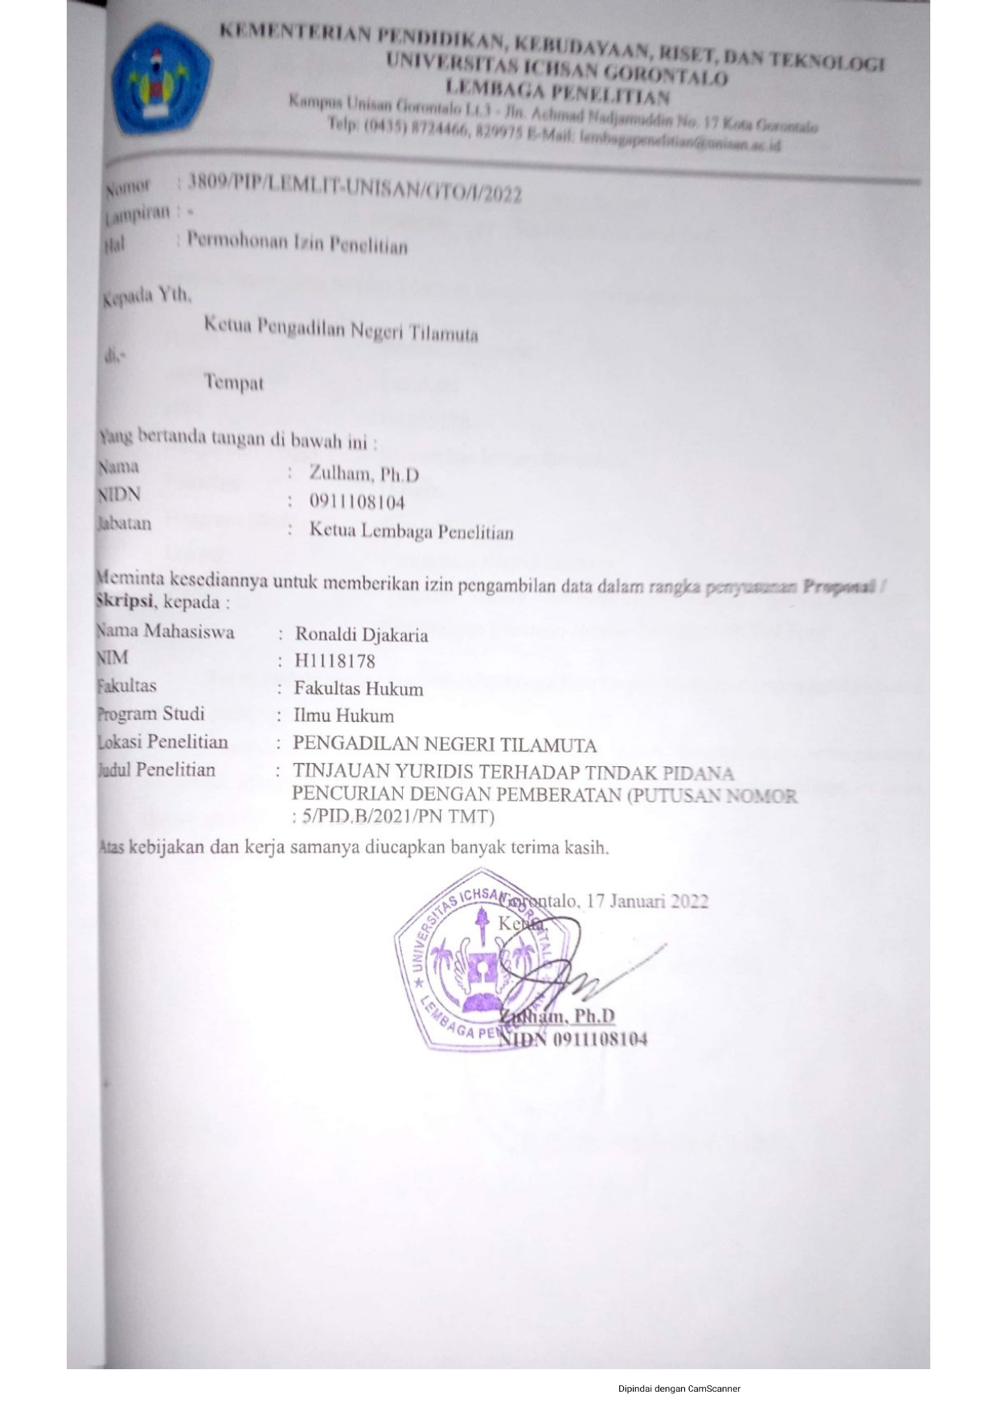

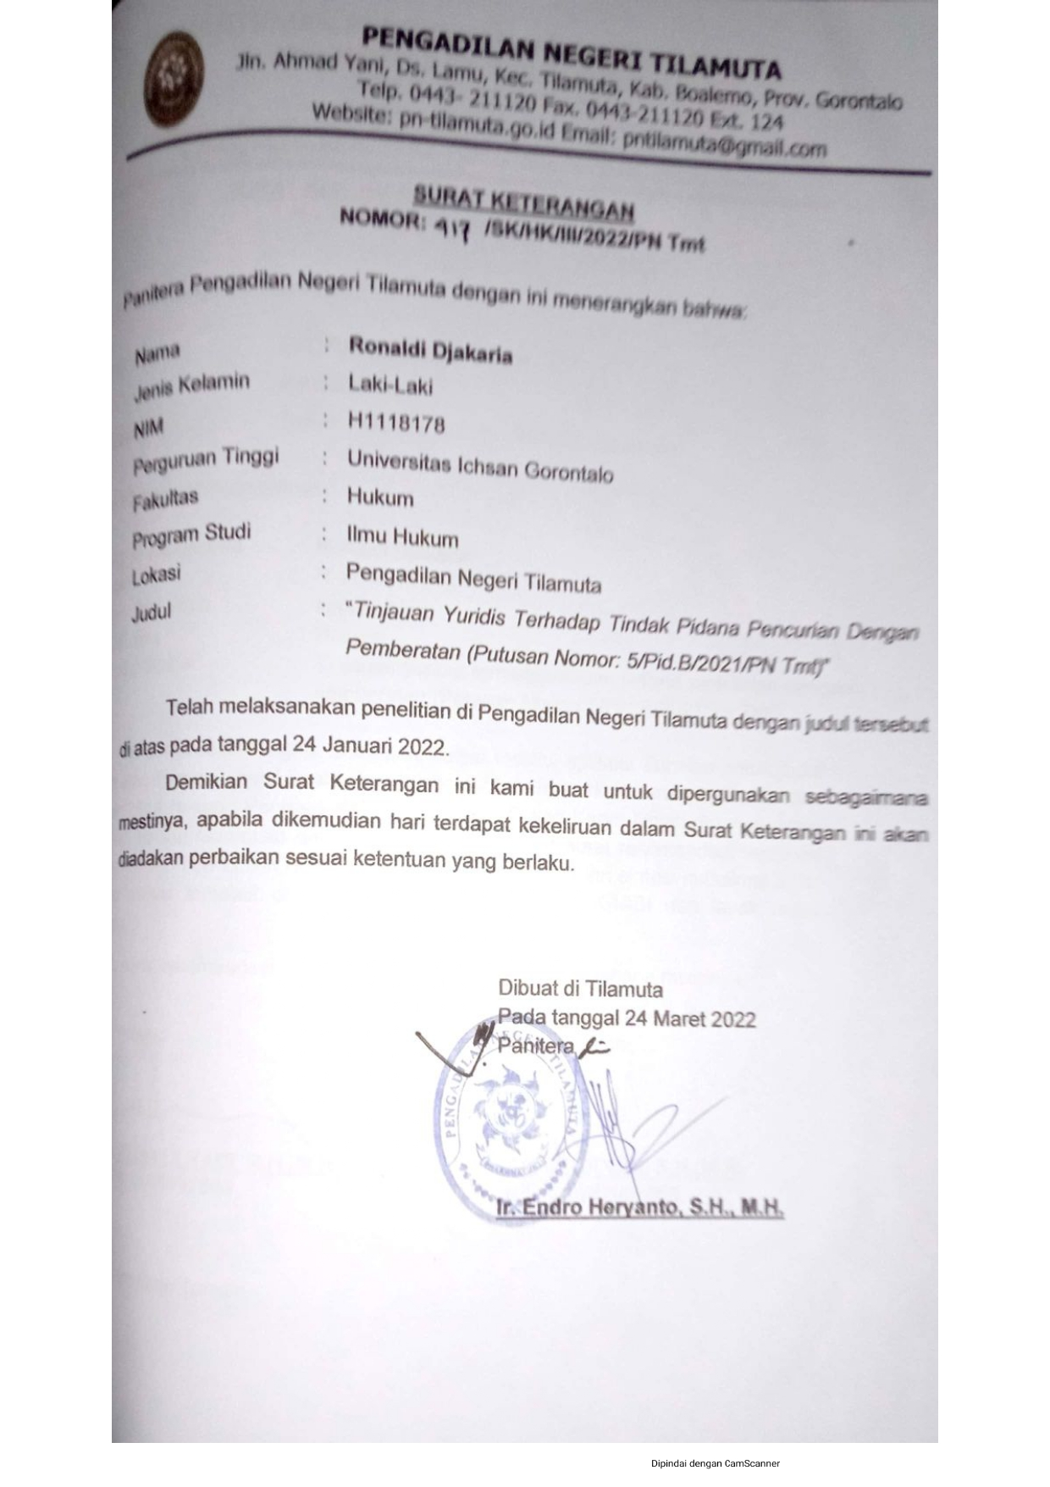

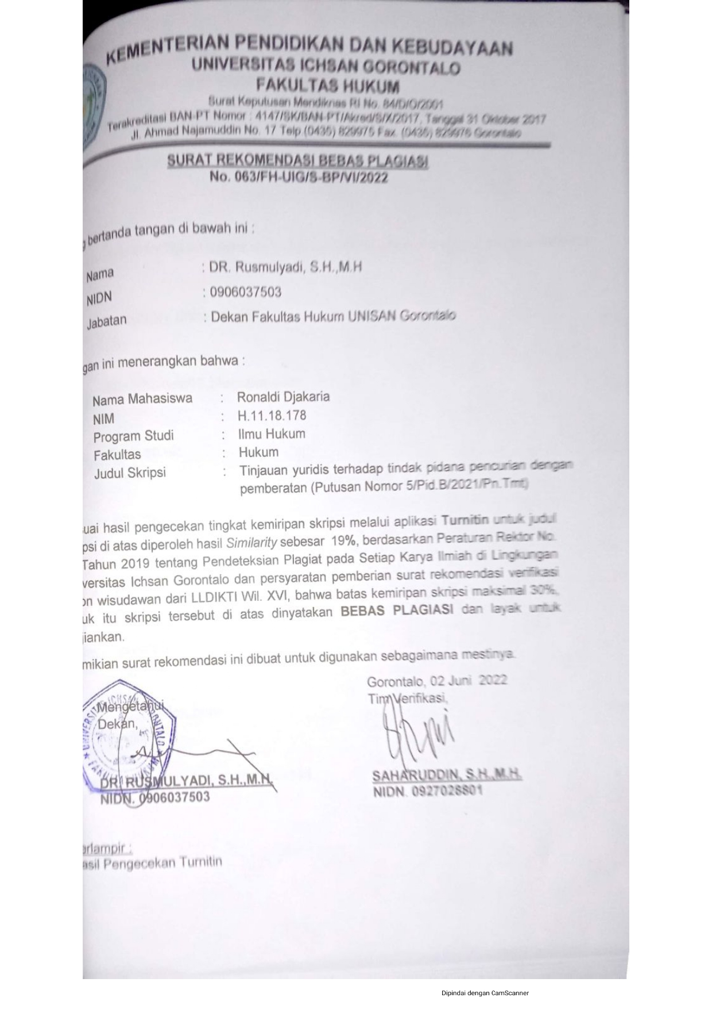

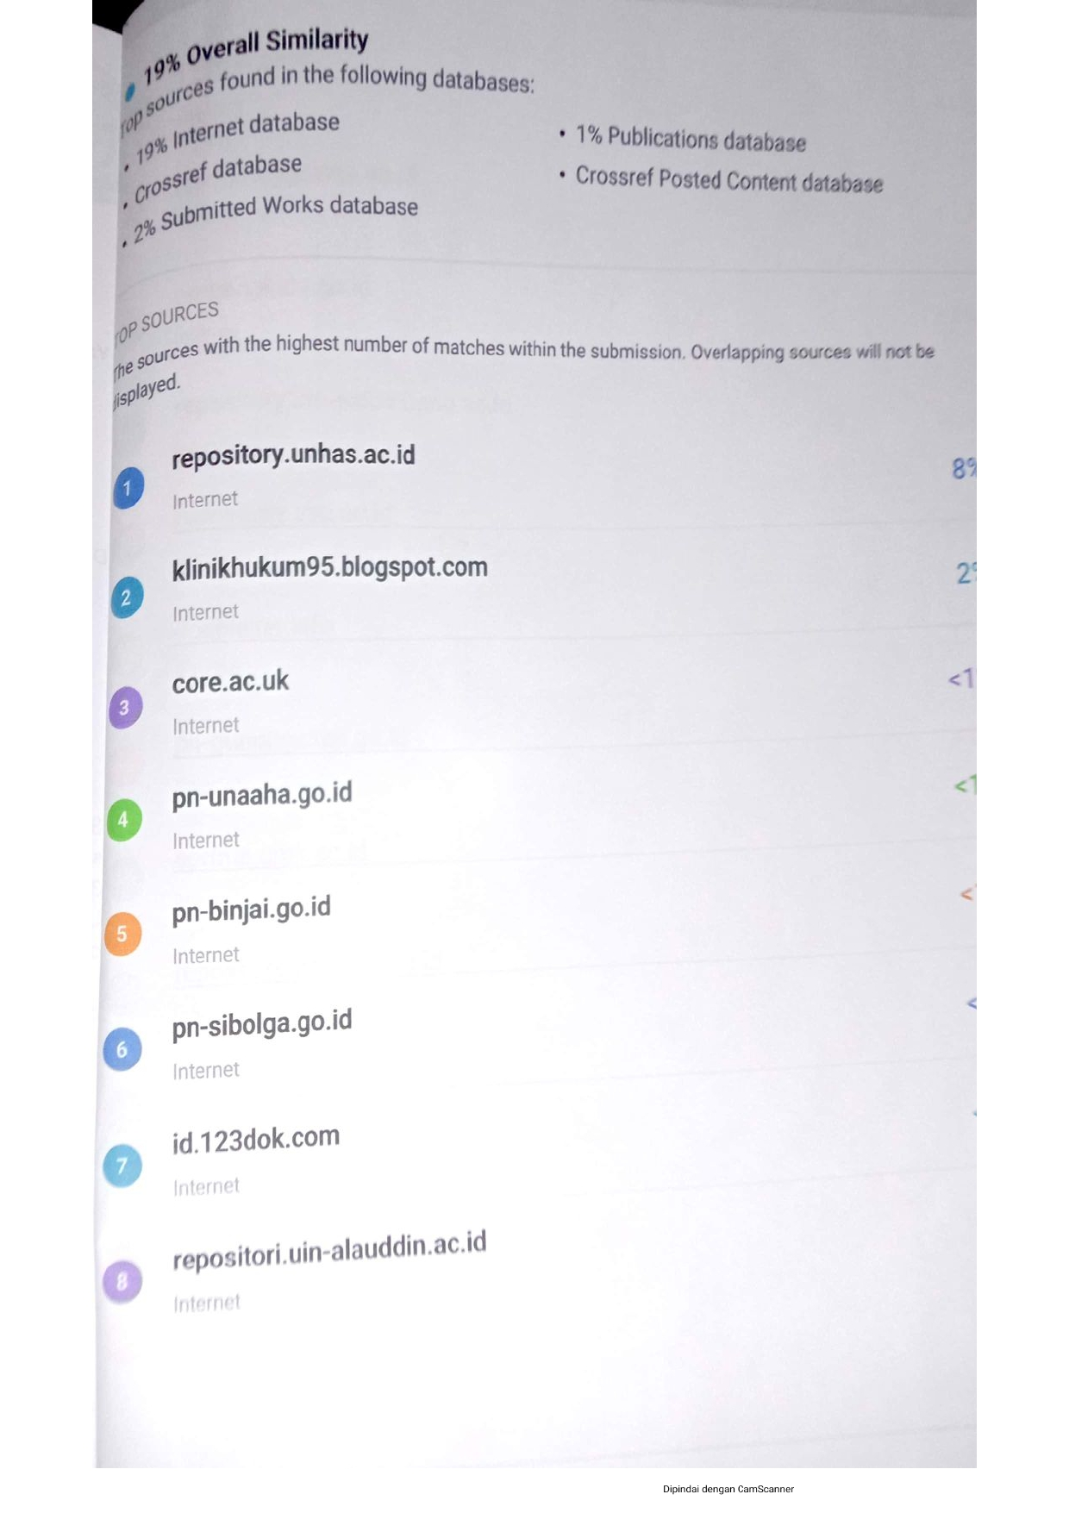

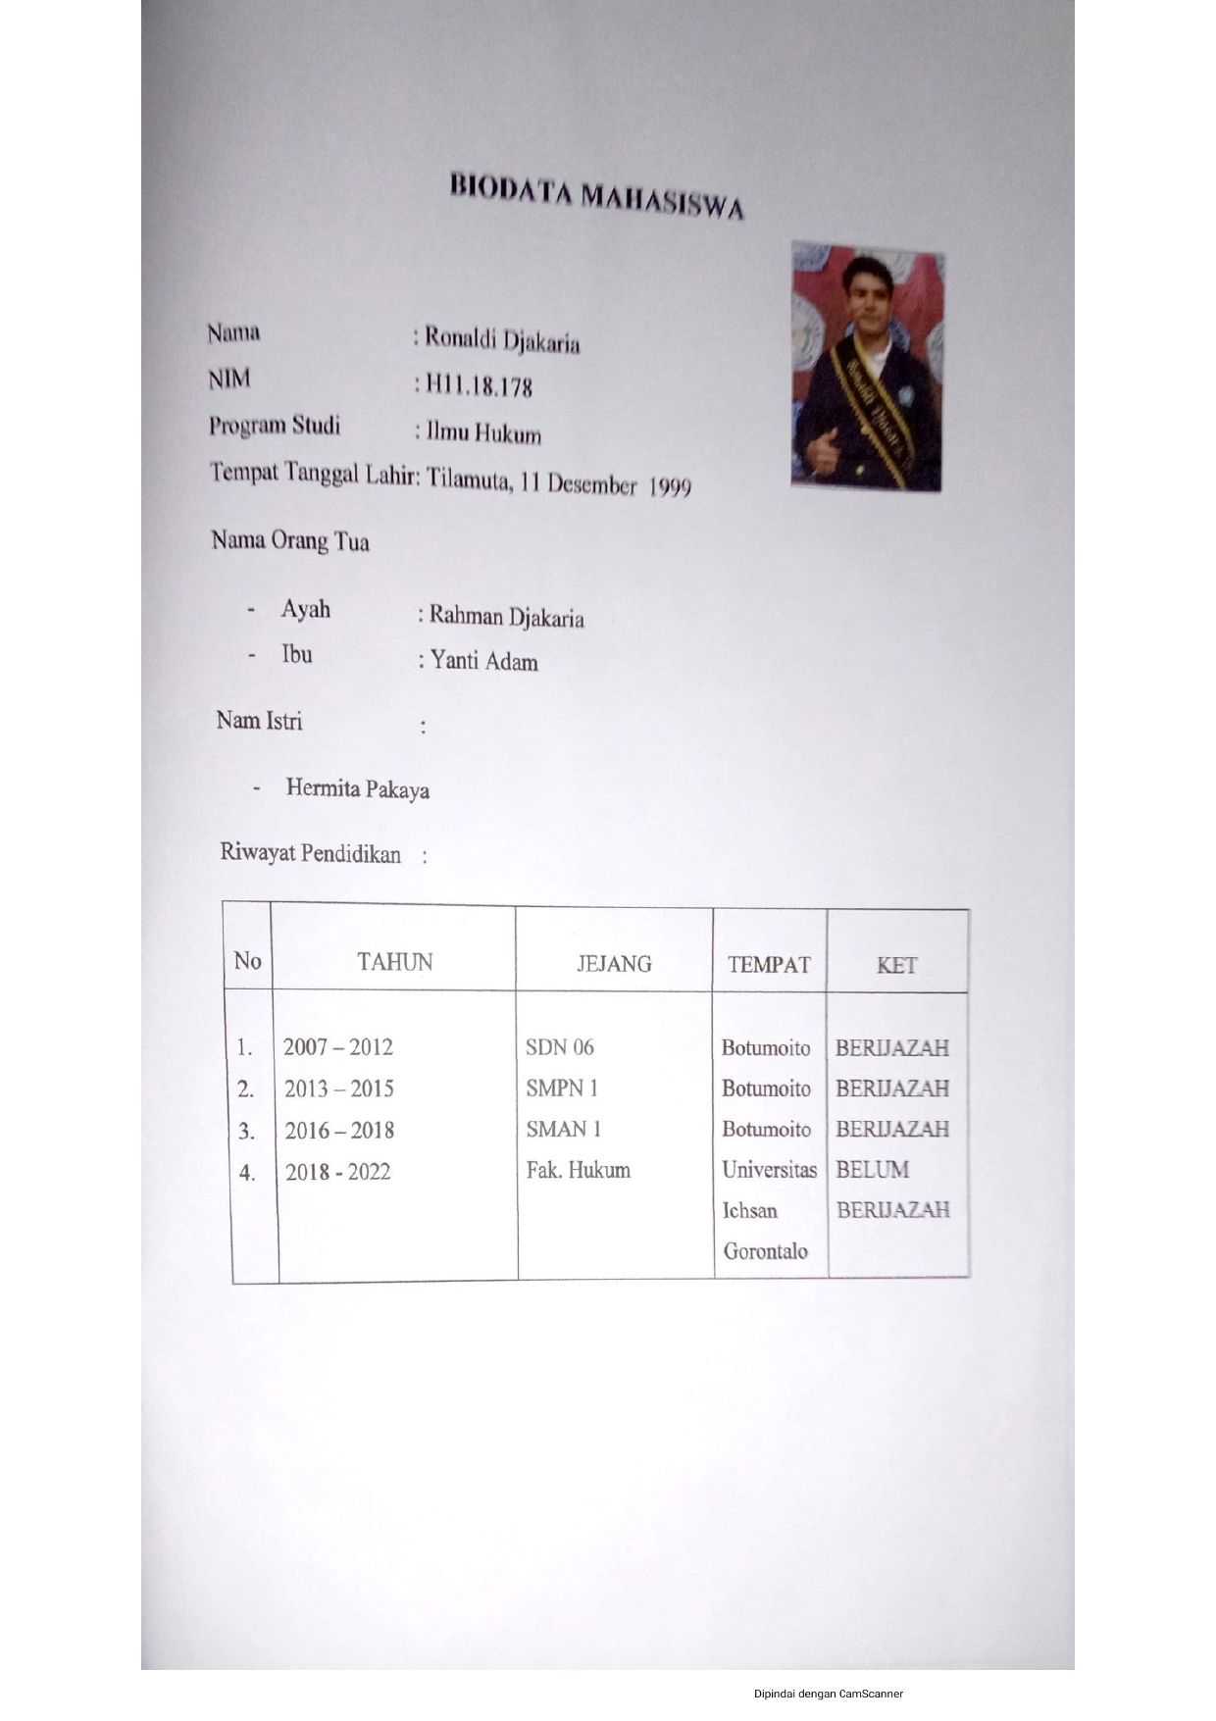

Saparinah Sadli, Pathologi Sosial, Jakarta, Bulan Bintang, 2013, hlm. 25
Muhammad Mustofa, Kriminologi: KajianSosiologiTerhadapKriminalitas, PrilakuMenyimpang, danPelanggaranHukum, Fisip UI Press, Jakarta, 2005, hlm. 47.
Kuhpidana Pasal 362.
Kuhpidana Pasal 363.
Lamintang, 1997, Dasa-Dasar Hukum Pidana Indonesia. Bandung: Citra Aditya Bakti Hal: 181
Adami Chazawi, 2005, Pelajaran Hukum Pidan, Jakarta Rineka Cipta,Hal:67.
Andi Hamzah, 2008, Asas-Asas Hukum Pidana, Jakarta, Rineka Cipta. Hal: 88.
Teguh Prasetyo,2015,Hukum Pidana,Jakarta,Rajawali Pers,Hal 49.
Ibid,Hal 49.
Andi Hamzah,2001, Bunga Rampai Hukum Pidana Dan Acara Pidana, Jakarta, Ghalia Indonesia, hal 22.
Ibid, Hal 22.
Teguh Prasetyo, 2015, Hukum Pidana, Jakarta, Rajawali Pers, Hal. 50.
Zuleha, 2017, Dasar-Dasar Hukum Pidana, Yogyakarta : CV Budi Utama, hlm. 41.
Ibid. 42.
H.A.K. Moch. Anwar, 1977, Hukum Pidana Bagian Khusus (KUHP Buku II), Alumni, Bandung, hlm. 17.
Kansil, 2010, Latihan Ujian Pengantar Ilmu Hukum, Sinar Grafika, Jakarta. hlm 1.
R. Abdoel Djamali, 2010, Pengantar Hukum Indonesia Edisi Revisi, PT Raja Grafindo- Persada, Jakarta. hlm 171.
Arif Gosita, 1983, Masalah Korban Kejahatan, Akademika Pressido, jakarta. hlm 37.
Andi Sofyan dan Abd. Asis, 2014, Hukum Acara Pidana Suatu Pengantar, Kencana Jakarta. hlm, 133.
Ibid.
Wiryono Projodikoro, 2003, Tindak-Tindak Pidana Tertentu di Indonesia, PT Refika Aditama, Bandung, hlm. 19.
Wiryono Projodikoro, Op.Cit., hlm. 21.
Ibid. Hlm. 22-24
Rusli Muhammad, 2002, Hukum Acara Pidana Kontemporer, Jakarta, PT. Citra Bakti, Hlm.212.
Rusli Muhammad, 2007, Hukum Acara Pidana Kontemporer, Jakarta, Citra Aditiya, Hlm. 212-220.
Dalam Undang-Undang Nomor 48 Tahun 2009 Tentang Kekuasaan Kehakiman, Ketentuan Pasal 5 Ayat (1) Dimaksudkan Agar Putusan Hakim Dan Hakim Konstitusi Sesuai Dengan Hukum Dan Rasa Keadilan Masyarakat.

